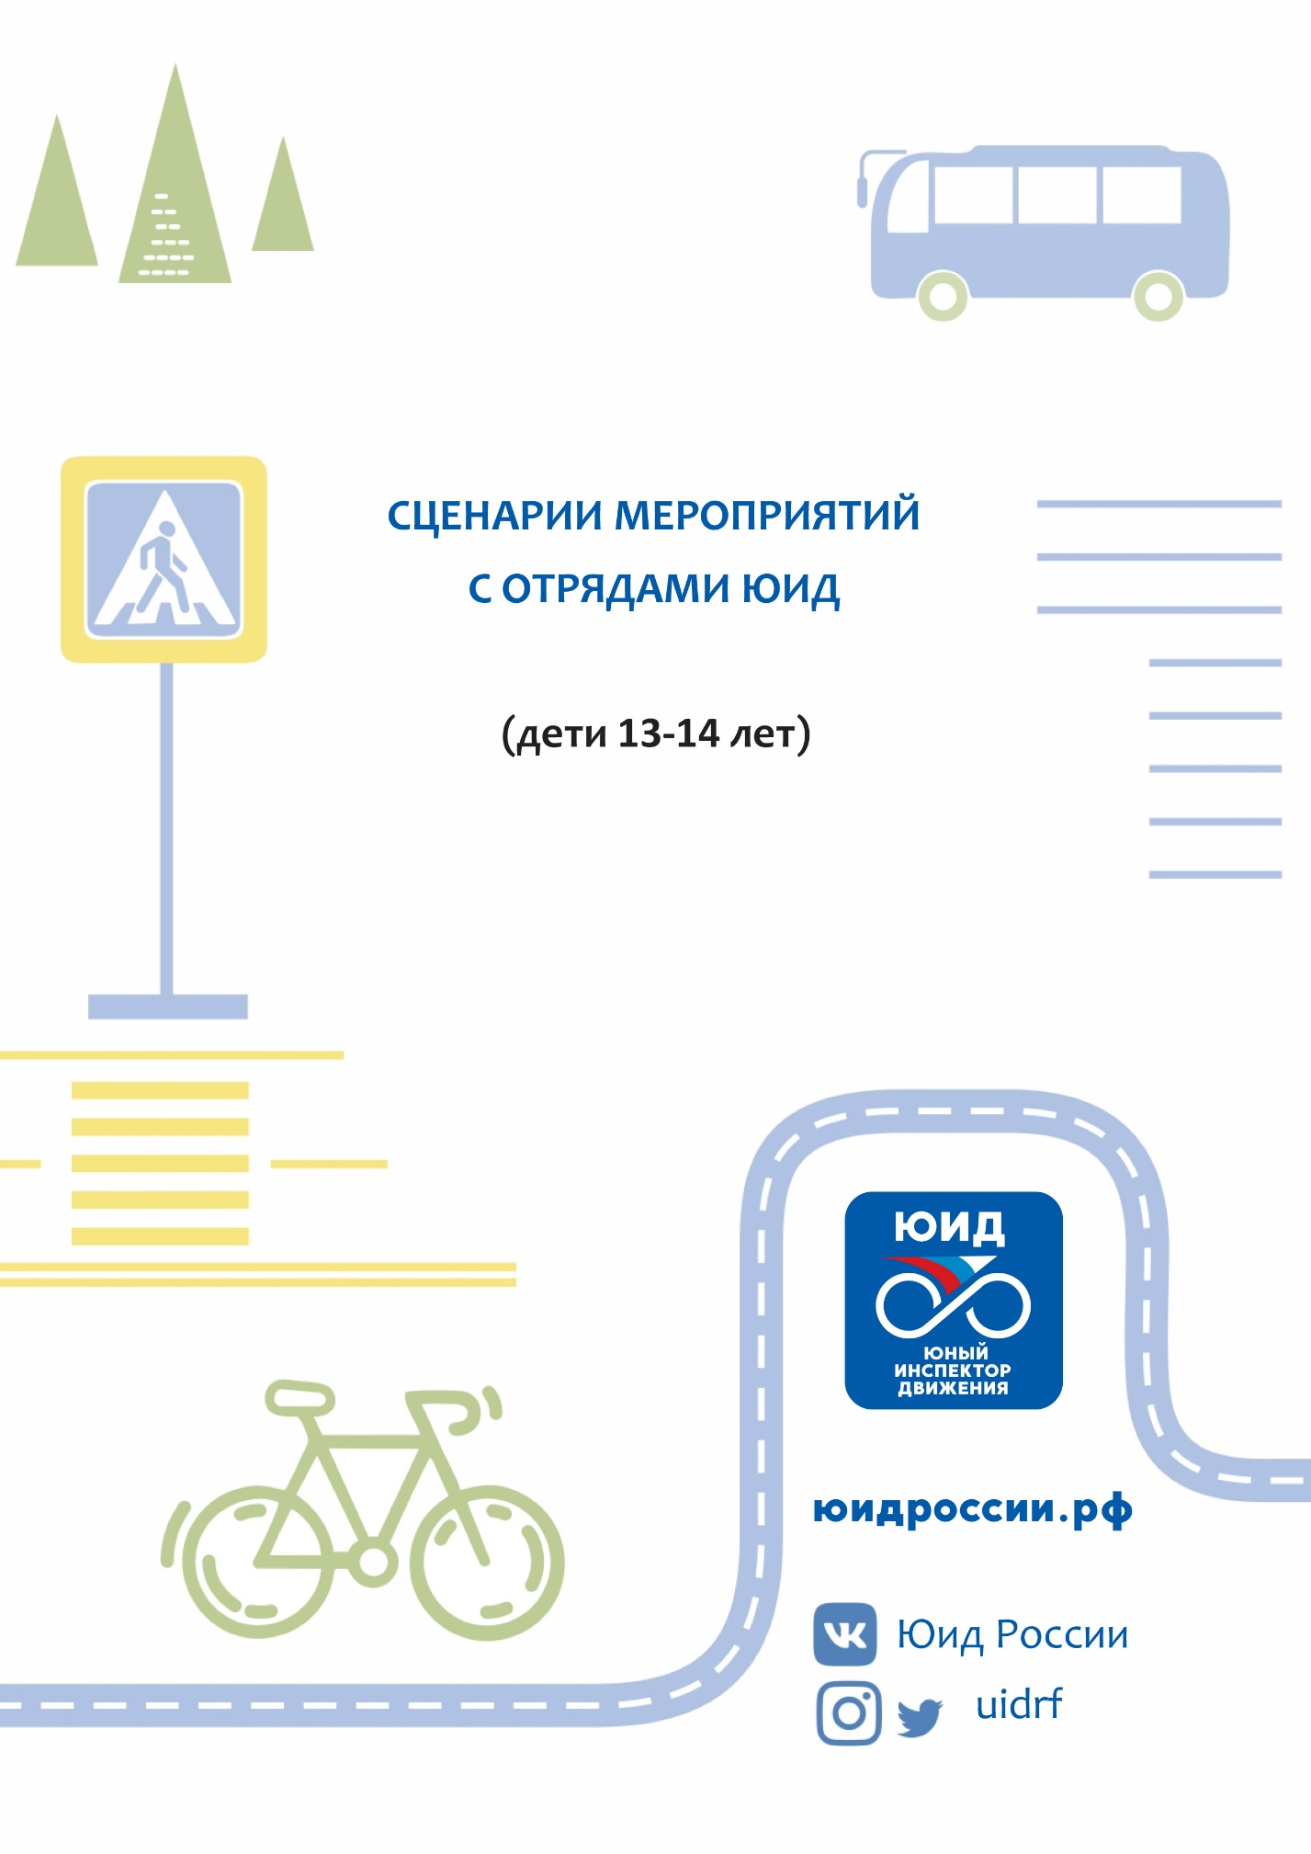

**Оглавление**

**Модуль 1. История ПДД, ЮИД, Госавтоинспекции** 3

**Тема:** «История правил дорожного движения» 3

**Тема:** «История ЮИД» 6

**Тема:** «История ГИБДД» 11

**Модуль 2. Профессиональная ориентация** 19

**Тема:** «Профессия сотрудник полиции, сотрудник Госавтоинспекции» 19

**Модуль 3. Участник дорожного движения (пешеход, пассажир, водитель)** 25

**Тема:** «Подросток — права, обязанности и ответственность» 25

**Тема:** «Дорожные ловушки» 38

**Тема:** «Современные средства передвижения (сегвей, гироскутер, моноколесо)» 42

**Тема:** «Правила дорожного движения для пассажиров (личный и маршрутный транспорт)» 47

**Тема:** «Правила дорожного движения для велосипедиста» 53

**Модуль 4. Оказание первой помощи** 64

**Первая помощь при ДТП (алгоритм действий)** 64

**Модуль 5. Безопасный маршрут** 70

**Тема:** «Безопасный маршрут “дом — школа — дом”. Помощь детям при составлении маршрута» 71

**Модуль 6. Советы юному пропагандисту** 74

**Тема:** «**Советы юному пропагандисту. Что сделать, чтобы все соблюдали ПДД»** 74

# **Модуль 1. История ПДД, ЮИД, Госавтоинспекции**

Сценарий занятия № 1

## **Тема:** «История правил дорожного движения»

**Цель:** формирование у обучающихся интереса к изучению правил дорожного движения, а также осознанной необходимости соблюдения ПДД.

**Задачи:**

– рассказать обучающимся о предпосылках появления и развития Правил дорожного движения, о современных требованиях к безопасному поведению на дорогах;

– развивать устойчивую потребность соблюдения правил дорожного движения;

– расширить кругозор в области исторических знаний по рассматриваемой тематике;

– научить свободно оперировать понятиями «ЮИД», «дисциплина», «безопасность», «пропаганда», «профилактика», «правила дорожного движения» («ПДД»), «дорожные знаки», «участники дорожного движения», «транспортное средство», «ПДД для велосипедистов».

**Рекомендации по материально-техническому обеспечению**

Занятие рекомендуется проводить на территории музея ГИБДД либо в школьном музее (если в нем есть уголок ГИБДД), либо в тематически оформленном учебном классе.

Рекомендуется использовать мультимедийное оборудование для демонстрации заставок на экран и презентации «История ПДД».

**Ход занятия**

В начале занятия педагог выясняет, что думают подростки о том, как и зачем появились Правила дорожного движения. В ходе обсуждения педагог подводит подростков к выводу, что транспорт давно уже стал неотъемлемой частью жизни общества. Люди с удовольствием путешествуют на личных автомобилях, преодолевая огромные расстояния, транспорт осуществляет доставку товаров в города и страны, человечество стремительно развивает дорожно-транспортную инфраструктуру.

Возможно ли безопасно передвигаться по дорогам без соблюдения правил дорожного движения?

Педагог:

— Действующие Правила дорожного движения Российской Федерации были утверждены Постановлением Совета Министров Правительства Российской Федерации от 23.10.1993 года № 1090.

До настоящего времени правила дорожного движения постоянно уточняются, и причина этому — постоянно усложняющиеся условия дорожного движения. Меняется количество транспортных средств, увеличивается их мощность и скоростные характеристики, увеличивается интенсивность транспортных потоков…

Это требует постоянного контроля и приведения в соответствие и правил, и правовых вопросов, которые должны соответствовать обстановке и потребностям участников дорожного движения.

Начиная с 1993 года внесено 56 изменений и дополнений в ПДД.

Современные Правила дорожного движения устанавливают взаимоотношения между всеми участниками дорожного движения: водителями транспортных средств, пешеходами и пассажирами. Но это развитие было поступательным и продолжительным.

В 1880 году в Москве прохожие стали свидетелями необычного происшествия. Человек, без особого труда удерживая равновесие, ехал на велосипеде. Полицмейстер города был очень недоволен скоплением народа, конных повозок, чьи пассажиры остановились посмотреть на чудное транспортное средство.

На следующий день вышло указание о запрете езды на велосипеде, так как это пугает лошадей и людей. Такие же запреты были установлены и в других крупных городах.

Но, как вы заметили, велосипед как транспортное средство существует и сегодня — и прекрасно себя чувствует!

В 1982 году в России были разработаны «Обязательные постановления о езде на велосипедах». А в 1894 году был опубликован Правительственный указ, который вводил в действие «Правила езды на велосипедах по городу».

Давайте рассмотрим некоторые пункты, может быть, вы скажете потом, что вам показалось знакомым?

«Ездить по городским улицам допускается только на низких (безопасных) двухколесных велосипедах лицам, получившим право на то в установленном порядке. Каждый велосипедист при езде на нем по городу должен быть снабжен выданным на этот предмет из канцелярии градоначальника номерным знаком, звонком и (с наступлением темного времени суток) фонарем.

Воспрещается ездить на велосипедах, а равно проводить их в руках по тротуарам и пешеходным дорожкам в скверах, садах и других местах».

Надо отметить, ребята, что и после появления типовых правил дорожного движения правила для велосипедистов продолжали действовать. Например, в Ленинградских ПДД 1947 года говорилось: ездить на велосипеде по улицам и дорогам разрешается лицам не моложе 13 лет, а скорость в черте города ограничивалась 15 км/час. Вводилось и такое требование: «при групповой езде велосипедисты должны ехать в один ряд друг за другом на расстоянии не менее 2 метров».

А вот в правилах того времени по Московской области запрещалось «ездить на велосипеде, не соответствующем росту велосипедиста».

В правилах уличного движения по г. Москве, действовавших в 1955 году, возраст велосипедиста был поднят до 14 лет, а движение разрешалось со скоростью до 30 км/ч.

**Задание**

Расскажите, какие знакомые правила для велосипедистов вы услышали и как звучат они в современных правилах для велосипедистов?

**А знаете ли вы что…**

* Велосипедисты начиная с 1896 года являются участниками всех Олимпийских игр. Они первыми в 1986 году совершили кругосветное путешествие на сухопутном транспорте.
* Высшую награду «Бриллиантовая звезда» получил русский велосипедист Анисим Панкратов за то, что проехал от Харбина до Петербурга, оттуда через Атлантику по морю, по безводной пустыне Кобри и пескам Небраски через океан в Японию, Корею и Китай.
* Самым длинным велосипедом является тандем на 11 человек длиной 22 метра.
* Самый большой велосипед построен во Франкфурте-на-Майне. Длина велосипеда — 6,25 м, диаметр колес — 2,5 метра.
* Самый маленький велосипед для своих выступлений в цирке использовал швейцарский клоун Райн Фришкнейхт. Его велосипед имел высоту 9 см и ширину 14 см.

**Закрепление**

Педагог обобщает информацию и подводит итоги занятия, после чего отвечает на вопросы ребят.

Сценарий занятия № 2

**Тема:** «История ЮИД»

**Цель:** через знакомство с историей ЮИД формирование у обучающихся мотивации принимать участие в деятельности отряда ЮИД, а также мотивации саморазвития в области профилактики дорожно-транспортного травматизма.

**Задачи**:

– рассказать обучающимся об истории развития движения юных инспекторов (ЮИД);

– объяснить необходимость пропаганды БДД, в частности разъяснить формы и методы профилактики ДДТТ;

– донести до сознания обучающихся структуру, основные направления деятельности, важность миссии и преимущества быть ЮИДовцем;

– научить свободно оперировать понятиями «ЮИД», «безопасность», «пропаганда», «профилактика», «Госавтоинспекция» и «служба пропаганды».

**Рекомендации по материально-техническому обеспечению**

Занятие рекомендуется проводить на территории музея ГИБДД, либо в школьном музее (если в нем есть уголок ГИБДД), либо в тематически оформленном учебном классе.

Рекомендуется использовать мультимедийное оборудование для демонстрации заставки на экран и презентации «История ЮИД».

При подготовке к занятию необходимо изготовить картонную коробку с картонными куклами-моделями, предметами одежды и аксессуарами ЮИДовцев.

**Ход занятия**

Педагог:

— Ребята, практически на протяжении всей истории существования Госавтоинспекции и службы пропаганды безопасности дорожного движения педагоги и сотрудники ГАИ стремились приобщить школьников к изучению и пониманию Правил дорожного движения.

В разных уголках страны инспекторы ГАИ проводили занятия с детьми и подростками. И занятия эти школьники воспринимали со всей серьезностью, потому что знание и соблюдение ПДД не только гарантировало безопасность, но и давало возможность научиться виртуозным навыкам езды на велосипеде, а в перспективе и овладеть профессией.

По-разному назывались помощники Госавтоинспекции: юные дружинники, юные друзья милиции, дзержинцы, юные друзья ГАИ. В городах и селах РСФСР проводились мероприятия, посвященные ПДД.

Но в 1973 году, 6 марта, произошло историческое событие! Секретариат ЦК ВЛКСМ, коллегия МВД СССР и коллегия Министерства просвещения СССР приняли документ о создании отрядов юных инспекторов движения и Положение о ЮИД.

На свой первый Всероссийский слет в пионерский лагерь «Орленок» в конце сентября 1975 года направились 870 лучших школьников страны — члены отрядов, ставших победителями слетов ЮИД в 72 регионах РСФСР.

А в 1975 году состоялся I Всероссийский слет отрядов ЮИД. Тогда во «Орленок» приехали 72 делегации ЮИДовцев.

В истории движения ЮИД почти два десятилетия пришлись на годы существования СССР. Сохранилось оно и в сложный постсоветский период.

Движение ЮИД росло и развивалось. В 2002 году команды ЮИД России приняли участие в 1 Европейском образовательном конкурсе для детей по ПДД.

А в 2006 году для ребят — членов движения ЮИД был организован Первый Межгосударственный слет ЮИД.

Трудом и упорством в 2015 году сборная ЮИД России завоевала золотые медали международных соревнований для детей по ПДД в столице Австрии Вене.

В 2018 году команды ЮИДовцев из Тюменской области и Татарстана завоевали призовые 1-е и 2-е места на 33-м Европейском конкурсе по знанию и соблюдению ПДД, который состоялся в столице Венгрии Будапеште.

Такие значимые победы всегда имеют значение не только для команд участников соревнований, но и для всей страны.

Отряды юных инспекторов движения — это творческие объединения школьников, которые помогают школе в организации работы по профилактике детского дорожно-транспортного травматизма, пропагандируют правила дорожного движения (безопасного поведения на улицах и дорогах города) среди обучающихся своей школы.

Отряды ЮИД организуют работу по следующим направлениям деятельности.

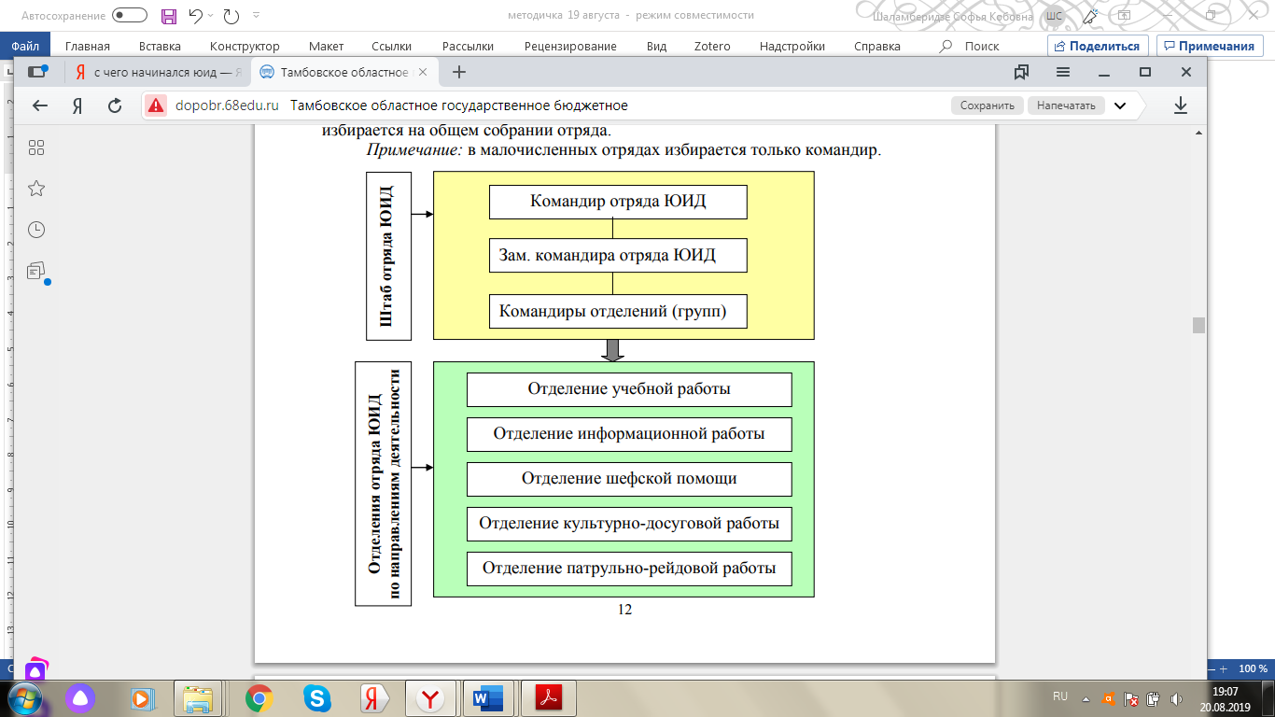

*Отделение учебной работы*:

– проводит занятия по изучению Правил дорожного движения в дошкольных учреждениях и младших классах своих школ;

– проводит беседы и практические занятия по безопасности дорожного движения на территории автоплощадок;

– проводит индивидуальную работу с нарушителями правил дорожного движения, ведет работу по фактам дорожно-транспортных происшествий с участием обучающихся.

*Отделение информационной работы (пресс-центр отряда ЮИД):*

– оформляет уголок «Отряд ЮИД в действии!»;

– выпускает стенные газеты, плакаты и информационные листки;

– готовит информационные сообщения о деятельности отряда ЮИД для школьных радио и ТВ и СМИ;

– следит за наполнением странички в социальных сетях и сайта школы.

*Отделение шефской помощи:*

– оказывает помощь дошкольным образовательным организациям в создании автоплощадок (дорожных разметок) на территории и уголков безопасности дорожного движения;

– осуществляет изготовление наглядных пособий для дошкольников (знаки, жезл и т. д.).

*Отделение патрульно-рейдовой работы*:

– в сопровождении взрослых участвует в патрулировании и рейдах по соблюдению детьми и подростками Правил дорожного движения;

– осуществляет дежурства на прилегающей к школе территории до и после занятий.

*Отделение культурно-досуговой работы*:

– организует работу агитбригады;

– проводит викторины, экскурсии, соревнования, конкурсы, КВНы, тематические утренники, спектакли и др., участвует в соревнованиях и конкурсах различного уровня.

Сегодня юный инспектор движения — это настоящий гражданин своей страны с высокой общей культурой, с активной жизненной позицией, пропагандист безопасного поведения на дорогах среди сверстников, детей младшего возраста и взрослых участников дорожного движения.

Деятельность современных отрядов ЮИД является неотъемлемой частью системы обучения детей навыкам безопасного поведения на дороге. Работа ЮИД способствует снижению аварийности с участием несовершеннолетних и воспитанию грамотных и законопослушных участников дорожного движения. Кроме того, широкая пропагандистская работа, проводимая отрядами ЮИД совместно с сотрудниками Госавтоинспекции и педагогами, вносит значительный вклад в формирование общей культуры поведения на дорогах.

**Активность**

Ребята, сейчас мы разделимся на команды, каждой команде будет выдана кукла-модель, которую нужно одеть в форму ЮИД.

Варианты формы расположены в картонной коробке на столе. В процессе работы над заданием можно уточнять информацию, задавать вопросы педагогу и командам соперников. По окончании выполнения задания каждая команда рассказывает о своем герое. Время на выполнение задания — 5 минут.

Педагог определяет команду победителя.

**Закрепление**

Педагог обобщает информацию занятия, подводит итог и отвечает на вопросы обучающихся.

Сценарий занятия № 3

**Тема:** «История ГИБДД»

**Цель:** формирование у обучающихся знаний о содержании работы полиции, истории Госавтоинспекции через историю службы пропаганды безопасности дорожного движения.

**Задачи:**

– рассказать обучающимся об исторических вехах становления службы Госавтоинспекции в России, о службе пропаганды безопасности дорожного движения Госавтоинспекции МВД России;

– обосновать важность службы пропаганды безопасности дорожного движения Госавтоинспекции МВД России;

– расширить кругозор в области исторических знаний по рассматриваемой тематике;

– научить свободно оперировать понятиями «Полиция», «инспектор ГИБДД», «ОРУД», «ГАИ», «ГИБДД», «служба Госавтоинспекции», «служба пропаганды безопасности дорожного движения».

**Рекомендации по материально-техническому обеспечению**

Занятие рекомендуется проводить на территории музея ГИБДД, либо в школьном музее (если в нем есть уголок ГИБДД), либо в тематически оформленном учебном классе.

Рекомендуется использовать мультимедийное оборудование для демонстрации заставки на экран и презентации «История ГИБДД», видеохроники о деятельности пропаганды в 60–90-х годах прошлого века.

**Ход занятия**

В начале занятия педагог выясняет, что думают дети о том, что появилось раньше: дороги, транспорт, правила или надзирающие и профилактирующие службы?

В ходе обсуждения педагог подводит детей к выводу, что первый транспорт (животные) привел людей к мысли о необходимости строительства дорог, впоследствии возникла необходимость в правилах движения по дорогам. Но кто же тогда следил за исполнением правил? Да, уже в те далекие времена люди нуждались в третьих лицах, которые осуществляли бы надзор за исполнением правил и законов на дорогах.

Педагог:

— Ребята! Госавтоинспекция и сегодня находится на страже безопасности дорог! Многообразие и большая трудоемкость задач ГИБДД приводят к необходимости создания в ее составе функционально самостоятельных подразделений. Это такие подразделения, как:

– ***автотехнической инспекции*** — следит за техническим состоянием транспортных средств, проверяет работу автотранспортных предприятий;

– ***регистрационно-экзаменационной работы*** — принимает экзамены по ПДД и навыкам вождения ТС, а также выдает водительские удостоверения, регистрирует транспортные средства, выдает их владельцам регистрационные знаки и документы;

– ***организации дорожного движения и дорожной инспекции*** — контролирует ремонт, строительство и содержание автодорог, изучает условия дорожного движения и принимает меры по совершенствованию организации дорожного движения транспорта и пешеходов;

– ***информационного обеспечения*** — обеспечивает круглосуточное функционирование федеральной базы данных о ТС, находящихся в розыске, осуществляет сбор, обработку и оценку текущей информации о совершенных и готовящихся преступлениях, связанных с использованием ТС, и доводит ее по назначению;

***– дорожно-патрульной службы*** — осуществляет надзор за дорожным движением, контроль поведения участников дорожного движения и регулирование дорожного движения при осложнениях условий движения;

− ***пропаганды*** — организует и проводит работу по предупреждению дорожно-транспортного травматизма, в том числе детского, организует смотры, конкурсы, рейды и другие мероприятия по профилактике ДТП, также осуществляют разъяснение и пропаганду ПДД и других нормативных актов по вопросам БДД с использованием СМИ.

Ребята, сегодня мы поговорим о деятельности подразделений пропаганды БДД в составе Госавтоинспекции.

Несмотря на то что Госавтоинспекция считает своим днем рождения 3 июля 1936 года, служба пропаганды безопасности дорожного движения на 4 года старше ГИБДД.

В мае 1932 года был издан циркуляр № 36 «О мероприятиях по развертыванию пропаганды вопросов безопасности уличного движения». «В целях систематической разработки мероприятий по вопросам пропаганды безопасности уличного движения, осуществления контроля над развертыванием ее и установления единого методического руководства» этим циркуляром предусматривались следующие мероприятия:

– при управлениях милиции АССР, краев и областей, на территории которых имеются города с интенсивным уличным движением, организовать *комиссии по вопросам плановой постановки пропаганды безопасности уличного движения* из представителей Управления Рабоче-крестьянской милиции, *секции по борьбе с аварийностью* общества «Автодор» и других заинтересованных ведомств и организаций;

– Главлиту предлагалось предоставлять этим комиссиям исключительное право по руководству и просмотру всех изданий по вопросам безопасности уличного движения. Рекомендовалось организовывать постоянные музеи-выставки в городах с интенсивным движением, отражающие все вопросы и методы регулирования уличного движения.

По сути, этот циркуляр явился *первым нормативным документом*, в котором регулировалась деятельность по пропаганде безопасности дорожного движения, подчеркивалась необходимость ее планового проведения, методического обеспечения и контроля, указывались субъекты пропаганды и формы ее проведения.

В этот же период началась плановая работа по профилактике детского дорожно-транспортного травматизма. Это было обусловлено высокими показателями детского дорожно-транспортного травматизма, ведь только в Москве от всех видов городского транспорта в 1932 году пострадало более тысячи детей.

В Ленинграде вышло *специальное распоряжение жилищного союза и ОРУДа* **«О борьбе с нарушениями детьми правил уличного движения»**, в котором предусматривалась организация специальных пунктов по проведению с детьми-нарушителями широкой пропагандистской и воспитательной работы путем бесед, лекций, радиопередач, кино, экскурсий. Предполагалось осуществление постоянных дежурств на этих пунктах с целью прочной связи со школой, родителями и общественностью. По предложению отдела регулирования уличного движения (ОРУД) в 1933 году в школьные программы было включено изучение правил уличного движения.

Была создана специальная группа, задачей которой стала организация детских штабов в районах города по борьбе с несовершеннолетними нарушителями правил уличного движения (*можно сказать, что это начало движения ЮИД*), велась пропаганда безопасности дорожного движения в школах через газету «Пионерская правда», организовывалось проведение месячников по борьбе с нарушителями правил уличного движения при участии работников милиции, членов общества «Автодор», общественности школ и профсоюзных организаций автотранспортных предприятий.

Датой образования Госавтоинспекции как милицейской структуры считается 3 июля 1936 года, когда Совет народных комиссаров СССР своим постановлением № 1182 утвердил «Положение о Государственной автомобильной инспекции Главного управления Рабоче-крестьянской милиции НКВД СССР». Однако надо отметить, что в Положение *не вошли вопросы регулирования движения и надзора за соблюдением правил на дорогах, агитационно-просветительская работа с населением.* Эта работа оставалась пока за ОРУДами.

И только 3 апреля 1939 года директивой Главного управления милиции НКВД СССР № 554306 был объявлен развернутый перечень основных функций отделений Госавтоинспекции Управления Рабоче-крестьянской милиции, районных Государственных автомобильных инспекций и отряда автодорожного надзора. Всего отделений было семь. *Седьмое отделение занималось ведением агитационно-массовой работы среди водительского состава и населения по разъяснению правил движения и необходимости их соблюдения*. В обязанности этого подразделения вменялось:

– ведение агитационно-массовой работы с населением;

– проведение бесед, лекций и докладов по вопросам соблюдения правил уличного движения;

– использование для агитации наглядных средств;

– издание функционального «Бюллетеня Госавтоинспекции»;

– использование радио и периодической печати для пропаганды правил уличного движения;

– привлечение общественности для участия в работе бригад содействия Госавтоинспекции.

А уже 13 июля 1939 года Наркомат внутренних дел СССР издает приказ № 440 с объявлением Инструкции об агитационно-пропагандистской работе по безопасности дорожного движения.

По сравнению с циркуляром 1932 года это был подробный нормативный документ, определявший понятие, задачи, субъекты, методы пропаганды, форму учета этой работы. Следующий аналогичный нормативный акт будет принят только в 1993 году.

Период 1990-х гг. характерен динамичным развитием законодательной базы пропаганды безопасности дорожного движения: в 1992 и 1998 годах были утверждены новые Положения о Госавтоинспекции, соответственно в 1993 и в 1999 годах изданы ведомственные Инструкции по пропаганде. Впервые была принята федеральная целевая программа по безопасности дорожного движения.

30 ноября 1993 года приказом МВД России № 519 утверждена Инструкция по организации работы Госавтоинспекции и пропаганде безопасности дорожного движения. В Инструкции перечислены основные направления пропагандистской деятельности Госавтоинспекции:

– пропаганда Правил дорожного движения и действующего законодательства в сфере дорожного движения;

– пропаганда мероприятий по безопасности дорожного движения;

– информирование населения о дорожных происшествиях, причинах их возникновения;

– информирование населения об условиях дорожного движения;

– пропаганда деятельности Госавтоинспекции и общественных формирований по обеспечению безопасности дорожного движения.

В Инструкции перечислены формы и методы использования средств массовой информации, наглядной агитации, устной пропаганды, а также основные направления работы по предупреждению детского дорожно-транспортного травматизма.

В начале XXI века проблема аварийности на дорогах выходит на международный уровень. Впервые к этой проблеме обратилась Генеральная Ассамблея ООН. Начался новый этап в национальной политике России, направленный на повышение безопасности дорожного движения и построенный на основе конкретных рекомендаций ООН.

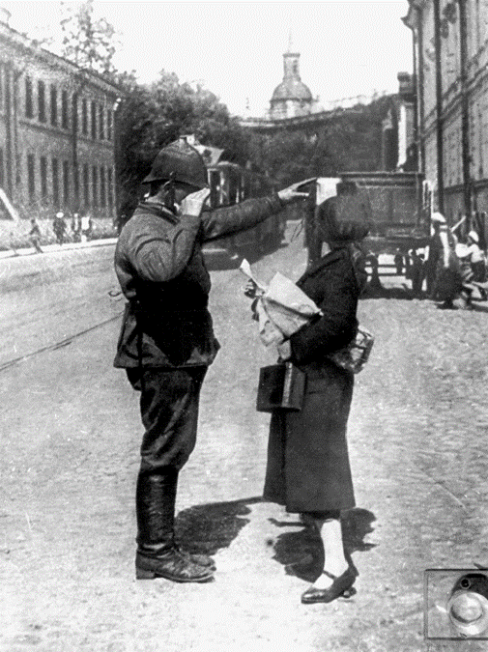Сегодня подразделения пропаганды безопасности дорожного движения являются одним из наиболее универсальных подразделений, осуществляющих приоритетные направления деятельности ГИБДД. Сотрудники подразделения должны владеть целым комплексом знаний и навыков. Сотрудник пропаганды БДД Госавтоинспекции должен быть и педагогом, и журналистом, и оператором, и актером. Еще одно безусловное требование к нему — компетентность в правилах дорожного движения.

**Итак, ребята, подведем итог нашего занятия!**

В. И. Ленин на Всероссийском совещании политпросветов 3 ноября 1920 года говорил: «…надо перевоспитать массы, а перевоспитать их может только агитация и пропаганда…» (из речи).

В Декрете «Об автодвижении по г. Москве и ее окрестностям (правила)» 1920 года есть положение о том, чтобы правила движения вывешивались на видных местах.

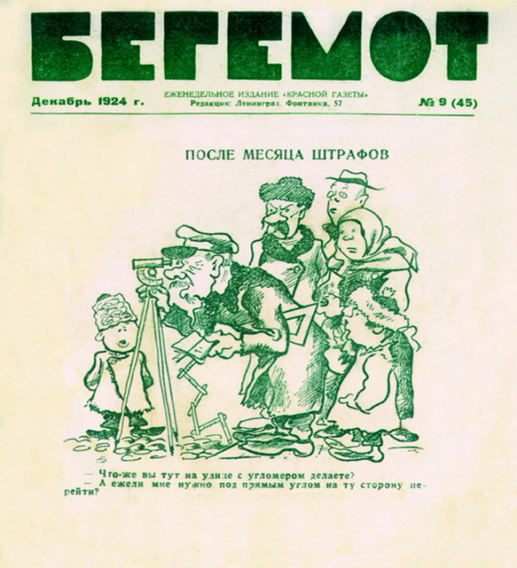

В Приказе коменданта Петрограда «О порядке движения по улицам» 1921 года значилось: «Не допускать срезывания углов на перекрестках улиц.

Воспретить хождение граждан по мостовым, кроме случаев надобности перехода через улицу… Виновных арестовывать и привлекать к законной ответственности…»

И вот так в журнале «Бегемот» 1924 года обсуждались эти правила. Конечно, пешеходам казалось, что ущемляются их права.

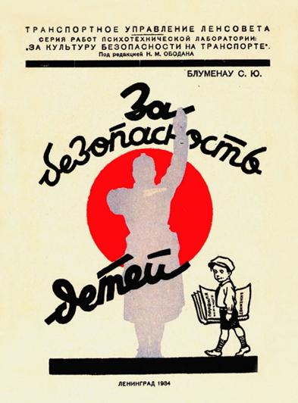Росла потребность в разъяснении населению декретов, директив, приказов, правил и др. Эти функции были возложены на бюро пропаганды исполкомов городов и областей, позже появились уже отделения пропаганды, отделы пропаганды безопасности дорожного движения. Только в 1939 году пропаганда вошла в состав Госавтоинспекции, и уже много лет эти подразделения ведут работу по воспитанию каждого гражданина нашей страны в духе сознательного, уважительного отношения к Закону на дороге, взаимопонимания участников дорожного движения и Государственной автоинспекции.

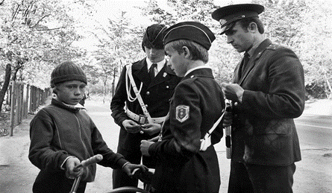И уже значительно позже, в 1998 году, появилось определение пропаганды безопасности дорожного движения. *Пропаганда БДД* — это целенаправленная деятельность, осуществляемая субъектами пропаганды по распространению знаний, касающихся вопросов обеспечения БДД, разъяснению законодательных и иных нормативных правовых актов Российской федерации, регламентирующих поведение участников дорожного движения.

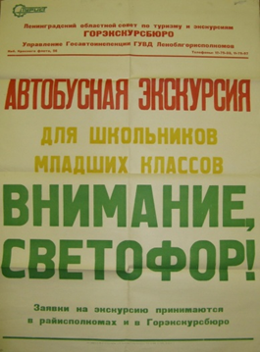

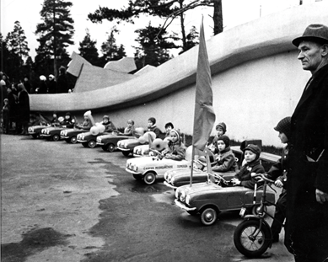

**Закрепление**

Педагог подводит итоги занятия, отвечает на вопросы обучающихся.

Показ видеохроники о деятельности пропаганды в 60–90-х годах прошлого века.

# **Модуль 2. Профессиональная ориентация**

Сценарий занятия № 4

## **Тема:** «Профессия сотрудник полиции, сотрудник Госавтоинспекции»

**Цель:** формирование у обучающихся представления о работе полицейского через профессию инспектора по пропаганде безопасности дорожного движения Госавтоинспекции МВД России**.**

**Задачи:**

– рассказать обучающимся о службе пропаганды безопасности дорожного движения Госавтоинспекции МВД России;

– закрепить осознанное мнение о невозможности безопасности дорожного движения без участия Госавтоинспекции;

– научить свободно оперировать понятиями «сотрудник Госавтоинспекции», «полиция», «пропаганда», «безопасность».

**Рекомендации по материально-техническому обеспечению**

Занятие рекомендуется проводить в тематически оформленном учебном классе.

Рекомендуется использовать мультимедийное оборудование для демонстрации заставки на экран «Профессия сотрудник полиции, сотрудник Госавтоинспекции».

**Ход занятия**

Педагог:

— Утро большого города! На дорогах начинается движение! Спешат по проезжей части автомобили. Торопятся пешеходы, еще встречаются велосипедисты, которые используют этот транспорт, чтобы добраться к месту учебы или работы. Город просыпается ото сна, и все в нем работает размеренно и по правилам. А вот впереди у пешеходного перехода сотрудник Госавтоинспекции. И все пешеходы соблюдают правила дорожного движения, стараются внимательно следить за движущимся транспортом, ждут своего сигнала светофора, и никто не пытается нарушать правила.

Так вот для чего сотрудник Госавтоинспекции! Сотрудник ГИБДД удивительным образом дисциплинирует всех участников дорожного движения!

А знаете ли вы, ребята, что сотрудники, которых мы встречаем на дороге или в патрульных автомобилях, — это инспекторы дорожно-патрульной службы (ДПС)? Но это не вся Госавтоинспекция!

В ГИБДД существует множество различных служб, которые, выполняя разные функции, тем не менее работают на обеспечение безопасности дорожного движения. Все службы в ГИБДД очень важны, и сложно представить наши дороги без присутствия на них стражей дорог!

Ребята! Многообразие и большая трудоемкость задач ГИБДД приводят к необходимости создания в ее составе функционально самостоятельных подразделений. Изучая историю ГИБДД, мы о них уже говорили, но я напомню:

– подразделение *автотехнической инспекции* следит за техническим состоянием транспортных средств, проверяет работу автотранспортных предприятий;

– *регистрационно-экзаменационной работы* — принимает экзамены по ПДД и навыкам вождения ТС, а также выдает водительские удостоверения, регистрирует транспортные средства, выдает их владельцам регистрационные знаки и документы;

– *организации дорожного движения и дорожной инспекции* — контролирует ремонт, строительство и содержание автодорог, изучает условия дорожного движения и принимает меры по совершенствованию организации дорожного движения транспорта и пешеходов;

– *информационного обеспечения* — обеспечивает круглосуточное функционирование федеральной базы данных о ТС, находящихся в розыске, осуществляет сбор, обработку и оценку текущей информации о совершенных и готовящихся преступлениях, связанных с использованием ТС, и доводит ее по назначению;

– *дорожно-патрульной службы* — осуществляет надзор за дорожным движением, контроль поведения участников дорожного движения и регулирование дорожного движения при осложнениях условий движения;

− *пропаганды* — организует и проводит работу по предупреждению детского дорожно-транспортного травматизма, организует смотры, конкурсы, рейды и другие мероприятия по профилактике ДТП, также осуществляет разъяснение и пропаганду ПДД и других нормативных актов по вопросам БДД с использованием СМИ.

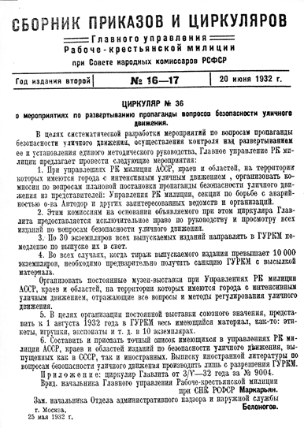Но сегодня мы поговорим о работе службы пропаганды БДД в составе Госавтоинспекции. Для вас уже не новость, что сама служба пропаганды безопасности дорожного движения ведет отсчет своего возраста с 25 мая 1932 года. В это время циркуляр № 36 от 25 мая 1932 года официально определил единое методическое руководство деятельностью по пропаганде безопасности дорожного движения.

С тех пор пропаганда прошла путь от бюро пропаганды до современных отделов пропаганды в отделах, управлениях, главных управлениях Госавтоинспекции МВД России.

Сегодня это мощная команда опытных, грамотных, талантливых сотрудников, способных решать самые сложные задачи для достижения самых амбициозных целей, поставленных государством для обеспечения безопасности участников дорожного движения.

Основными направлениями работы этой службы можно назвать:

– работу со средствами массовой информации;

– профилактику детского дорожно-транспортного травматизма.

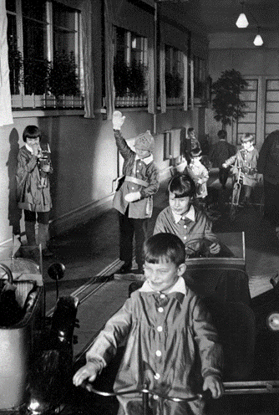Активная работа по профилактике детского дорожно-транспортного травматизма началась еще в 1968 году, когда Министерство просвещения СССР ввело изучение ПДД в школах, а в 1971 году — и в детских садах.

Тогда же стали появляться первые автогородки, где дети получали навыки безопасного поведения на дороге. Работали в этих автогородках настоящие инспекторы ГАИ.

А в 1973 году знаменательным событием стало появление сразу двух помощников Госавтоинспекции. Это движение юных инспекторов (ЮИД) и Всесоюзное общество автомобилистов (ВОА). Эти организации и сейчас, спустя много лет, пройдя все трудности перестроечного периода, остаются верными соратниками Госавтоинспекции.

Современные задачи пропаганды безопасности дорожного движения:

– организация и проведение мероприятий, направленных на пропаганду безопасного поведения участников дорожного движения;

– подготовка для средств массовой информации материалов о происшествиях, профилактических мероприятиях, изменениях в законодательстве, деятельности Госавтоинспекции;

– организация публикаций и выступлений на радио и телевидении руководства и сотрудников Госавтоинспекции;

– организация выпуска и распространения кино-, видео-, аудио- и печатной продукции, сувениров по ПДД;

– организация и участие в проведении смотров, конкурсов, соревнований среди участников дорожного движения, а также конференций, семинаров, выставок и других массовых мероприятий;

– и т. д.

Современные инструменты в руках пропагандистов позволяют расширять возможности пропаганды.

Социальные сети — это достаточно новый инструмент, используемый МВД России. Освещение деятельности Госавтоинспекции, помимо сайта, осуществляется в активно развивающихся официальных аккаунтах социальных сетей – «ВКонтакте», «Одноклассники», Instagram, Twitter, Facebook. Каждая из социальных сетей служит определенной цели, и контент в них разнится. Эти инструменты призваны охватить аудиторию подписчиков и СМИ, которые пользуются этими сервисами.

«Воссоздание реальности» — это различные веб-встречи, онлайн-трансляции, скайп-конференции. Этот инструмент позволяет интернет-пользователю дистанционно присутствовать на каком-либо мероприятии. Любой человек, имеющий интерес к мероприятию (или даже целевая аудитория), может принять в нем участие с помощью интернета, посредством участия онлайн. Часто средства массовой информации именно так принимают участие в общении с той или иной организацией.

Это далеко не полная информация о работе инспектора по пропаганде безопасности дорожного движения. Ребята, если вы слушаете радио в автомобиле, когда едете с родителями, то можете обратить внимание на передачу «Островок безопасности» на радиостанции «Детское радио», на программу «Формула безопасности», которая выходит на «Авторадио», и др. Программы создавались при консультативной поддержке сотрудников пропаганды БДД.

В интернете сейчас можно посмотреть детскую обучающую познавательную телевизионную программу «Перекресток», телевизионную программу «Семья Светофоровых», телепрограмму «Проспект знаний», подготовленные также при консультативной поддержке пропаганды Госавтоинспекции МВД России.

**В заключение,** ребята, хочу вам сказать, что профессия полицейский очень многогранна и интересна, и в ней есть место самообразованию, творчеству, самосовершенствованию. А сотрудник пропаганды БДД Госавтоинспекции должен быть и педагогом, и журналистом, и оператором, и актером. Еще одно безусловное требование к нему — компетентность в правилах дорожного движения.

**Закрепление**

Педагог обобщает информацию и подводит итоги занятия, после чего отвечает на вопросы ребят.

# **Модуль 3. Участник дорожного движения (пешеход, пассажир, водитель)**

Сценарий занятия № 5

## **Тема:** «Подросток — права, обязанности и ответственность»

**Цель:** формирование у обучающихся понимания, что они уже полноправные участники дорожного движения, которые отвечают за свое поведение на дороге, за происшествия, виновниками которых они могут быть в случае несоблюдения правил дорожного движения.

**Задачи:**

– более подробно рассмотреть Правила дорожного движения, в частности правила управления велосипедом, мопедом, мотоциклом, скутером;

– проанализировать законодательные и нормативные правовые акты, регламентирующие вопросы обеспечения безопасности движения;

– рассказать об административной, уголовной, гражданской, морально-нравственной ответственности за нарушения в области дорожного движения (особенно за нарушение Правил дорожного движения подростками, управляющими велосипедами, мопедами и мотоциклами);

– способствовать развитию самосознания и правосознания, лежащих в основе безопасного поведения;

– создать условия для формирования культуры безопасного поведения на дороге как части общей культуры человека;

– научить свободно оперировать понятиями «безопасность», «ДТП», «ДТТ», «ответственность за нарушения ПДД».

**Рекомендации по материально-техническому обеспечению**

Занятие рекомендуется проводить в тематически оформленном учебном классе.

Рекомендуется использовать мультимедийное оборудование для демонстрации заставок на экран, презентации «Подросток — права, обязанности и ответственность».

**Ход занятия**

*Для справки. На территории Российской Федерации в 2018 году зарегистрировано 168 099 (–0,8%) происшествий, в которых погибли 18 214 (–4,6%) и были ранены 214 853 (–0,2%) человека.*

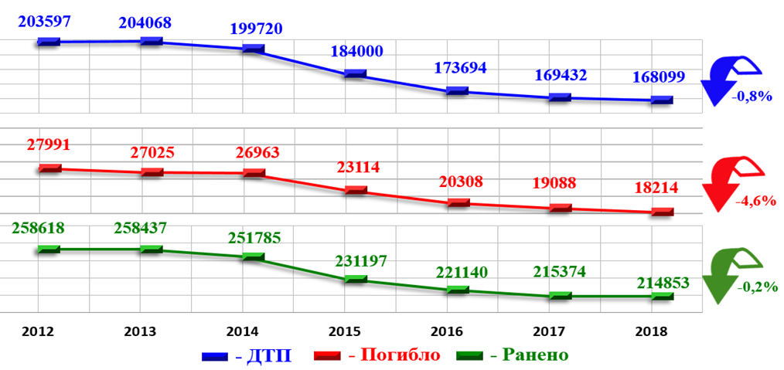

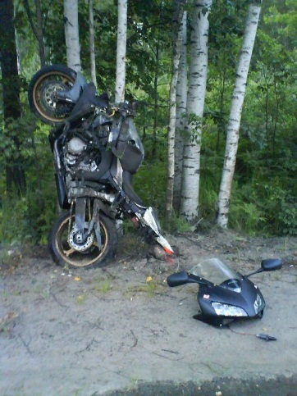

*Отмечается рост показателей аварийности из-за нарушений, допущенных водителями* ***мотоциклов****. В 4564 (+5,1%) таких ДТП погибли 586 (+5,8%) и ранены 4927 (+4%) человек.*

*Из-за нарушений, допущенных водителями* ***мопедов,*** *совершено 2066 (–2,7%) ДТП, в которых погибли 148 (–10,8%) и ранены 2226 (–2,2%) человек. Доля количества таких происшествий составила 1,4%, удельный вес числа погибших – 1%.*

*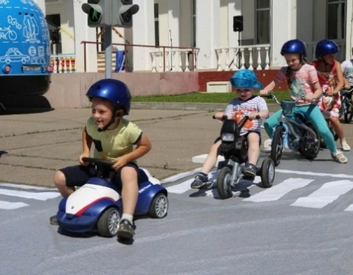Состояние аварийности с участием несовершеннолетних по-прежнему остается острой проблемой для нашей страны. Несмотря на уменьшение числа погибших на 11,9% (628), зарегистрирован рост количества таких происшествий на 1,8% (19 930) и числа раненых — на 2,8% (21 718).*

***ДТП из-за нарушений, допущенных детьми-пешеходами***

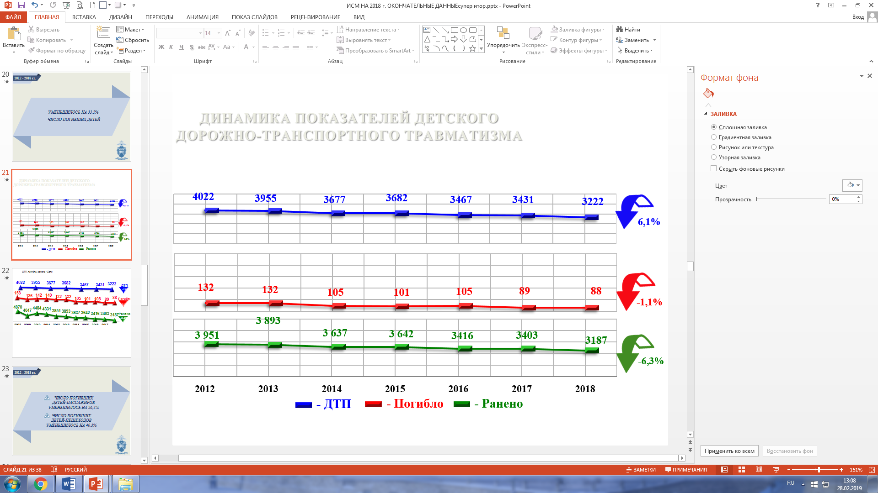

*В большей степени несовершеннолетние становились участниками ДТП в качестве пассажиров (46,5%) и пешеходов (42,1%).*

***Распределение детей по категориям участников дорожного движения***

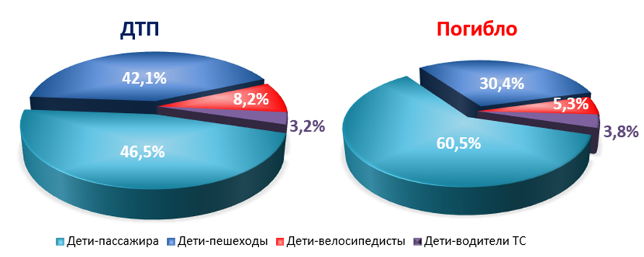

***Более трех четвертей (80,3%) происшествий с участием детей произошло из-за нарушений Правил дорожного движенияводителями ТС.*** *Доля погибших и раненых в них детей составила 85,5% и 81,9% соответственно от общего числа погибших и пострадавших в ДТП несовершеннолетних.*

***Наиболее остро стоит вопрос дорожного травматизма среди детей-пассажиров, т. к. отмечается не только рост количества происшествий, но и рост числа раненых детей.*** *С их участием зарегистрировано 9266 (+4,7%) ДТП, в которых 380 (–15,6%) детей погибли и 10 860 (+6,4%) ранены.*

*Не следует упускать из внимания, что* ***более десятой части происшествий (11,3%, 2262) с пострадавшими детьми — это ДТП с несовершеннолетними водителями.***

*Почти три четверти (72,4%) таких ДТП произошло с детьми-велосипедистами, в 25,1% случаев участниками ДТП стали дети-водители мототранспорта, а в 2,5 % случаев — автотранспорта.*

*С участием юных велосипедистов зарегистрировано* ***1637*** *(+6,3%) ДТП, в которых* ***33*** *(+3,1%) ребенка погибли и* ***1606*** *(+6,1%) детей получили ранения.*

*Очень часто в 2018 году участниками ДТП становились дети в возрасте от 8 до 15 лет (84,2%). Больше всего происшествий произошло с юными велосипедистами в возрасте 13 лет (198 (+7%) ДТП, 4 (+100%) погибли и 194 (+6%) ранены), а также с детьми в возрасте 11 лет (183 (+9,6%) ДТП, 4 (+33,3%) погибли и 180 (+9,8%) ранены).*

*Более половины (61,5%, 1007) дорожно-транспортных происшествий с детьми-велосипедистами связаны с нарушениями, допущенными детьми, причем отмечено увеличение на 3,9% количества ДТП, на 5% (21) — числа погибших и на 3,8% (987) — раненых в них детей.*

*Сегодня очень беспокоит увеличение количества происшествий на 10,2% (625) и числа раненых — на 12,5% (610) с участием детей-водителей механических транспортных средств. В таких ДТП погиб 21 (–19,2%) ребенок.*

*Каждый час в стране совершается 19 ДТП, в которых погибают 2 и получают ранения 25 человек. С участием детей ежесуточно совершается 55 происшествий, в которых гибнут 2 и получают ранения 60 несовершеннолетних.*

Педагог:

— Такая непростая ситуация наблюдается сегодня в нашей стране. Все сказанное выше говорит о том, что вы, ребята, входите в группу риска, с которой необходимо провести углубленное изучение правил дорожного движения для пешеходов, велосипедистов, определить степень вашей ответственности за поступки, которые иногда в силу своего возраста вы склонны совершать. Итак, обратимся к правилам дорожного движения.

Участники дорожного движения имеют права и обязанности, это создает условия для обеспечения их безопасности. За соблюдением правил дорожного движения установлен государственный надзор и контроль. Эту функцию выполняет Госавтоинспекция МВД России. Также законодательно закреплена ответственность участников дорожного движения за нарушения ПДД (дисциплинарная, административная, уголовная). Надо давать себе отчет, что ответственность несут все участники дорожного движения: пешеходы, водители, пассажиры и должностные лица.

Представьте себе ситуацию, когда человек, не обученный правилам дорожного движения, появляется на дороге в качестве пешехода или водителя. Он будет так же опасен для окружающих участников дорожного движения, как любой преступник. В такой ситуации этот человек не только рискует своей жизнью, но и создает угрозу для жизни других участников дорожного движения. Этот пример показывает, что ваше поведение на дороге не может восприниматься как ваше личное дело.

А знаете ли вы, что до 1940 года в каждом городе нашей страны были свои правила дорожного движения? А в 1940 году были утверждены первые типовые правила дорожного движения, на основе которых создавались правила на местах.

А единые для всей страны правила были введены в 1961 году (основой этих правил стала Женевская международная Конвенция 1949 года).

Современные правила дорожного движения, принятые Постановлением Правительства РФ от 23.10.1993 N 1090, претерпевают постоянные изменения, оправданные изменениями в дорожно-транспортной среде.

Так вот, согласно Правилам дорожного движения, выходя из дома, каждый человек становится участником дорожного движения. Дорога начинается уже около дома, когда вы ступаете на тротуар и идете по дворовой территории на остановку общественного транспорта или пешком по маршруту в школу. В это время вы являетесь пешеходом и подчиняетесь правилам дорожного движения для пешеходов. Давайте вместе вспомним и повторим эти правила!

**Правила безопасного перехода проезжей части по регулируемому пешеходному переходу**:

– подойди к пешеходному переходу и остановись на краю тротуара с правой стороны, не наступая на поребрик (бордюр);

– дождись зеленого сигнала или разрешающего жеста регулировщика;

– посмотри налево, направо и еще раз налево, убедись, что транспортные средства стоят и пропускают пешеходов;

– переходи проезжую часть, придерживаясь правой стороны перехода;

– иди быстро, но не беги.

**Правила безопасного перехода проезжей части по нерегулируемому пешеходному переходу**

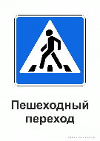Давайте вспомним, какой знак подсказывает пешеходу место пешеходного перехода? Верно, эти знаки, установленные с обеих сторон пешеходного перехода, предписывают пешеходу именно в этом месте совершить переход проезжей части дороги.

Что еще подсказывает пешеходу, что именно здесь расположен пешеходный переход? Верно — разметка, которая наносится специальной желтой и белой краской, чтобы и пешеходу, и водителю она была хорошо заметна.

– Подойдя к пешеходному переходу, надо остановиться с правой стороны перехода на краю тротуара, не наступая на поребрик;

– посмотреть налево и направо и определить, какая это дорога — с двусторонним движением или с односторонним;

– посмотреть налево и убедиться, что транспортные средства остановились или находятся на безопасном расстоянии;

– если дорога с двусторонним движением, посмотреть направо и убедиться, что справа транспортные средства также остановились или находятся на безопасном расстоянии;

– еще раз посмотреть налево, окончательно убедиться в безопасности перехода;

– переходить проезжую часть быстрым шагом, но не бегом!

В процессе перехода надо наблюдать за транспортными средствами слева, а на другой половине дороги − справа.

При вынужденной остановке на середине проезжей части не делать шагов ни вперед, ни назад! Следить за транспортными средствами, движущимися слева и справа. При одностороннем движении наблюдать за транспортными средствами со стороны их движения. Идти по переходу под прямым углом к тротуару, а не наискосок.

Нам иногда кажется, что переход проезжей части дороги — это вполне простое действие, однако статистика ДТП с участием пешеходов говорит об обратном: как водители, так и пешеходы допускают многочисленные ошибки, которые становятся причинами трагических дорожно-транспортных происшествий:

– неправильная оценка ситуации в отношении безопасности перехода проезжей части дороги;

– ошибки в обеспечении своей заметности для водителя на дороге (в частности неиспользование или неправильное использование световозвращающих элементов);

– отсутствие знаний основ Правил дорожного движения.

Чтобы понимать последствия необдуманных спонтанных поступков на дороге, рассмотрим возможные травмы пешехода при наезде на него автомобиля.

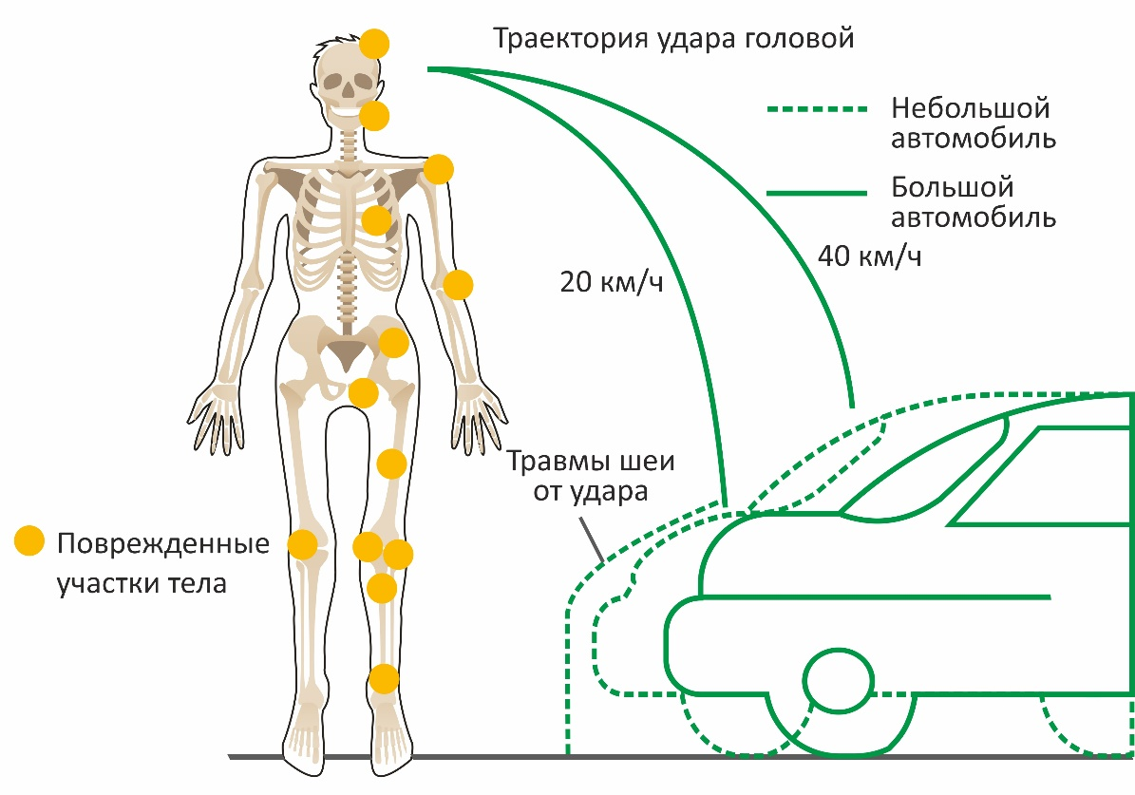

Безопасность пешеходов, в том числе детей-пешеходов, на дорогах зависит от их собственных действий.

**А сейчас, ребята, поговорим о правилах дорожного движения для велосипедистов.**

Итак, **велосипед — это транспортное средство**. Все требования Правил дорожного движения, относящиеся к транспортным средствам, относятся в равной степени и к велосипедам.

**Велосипедист** — лицо, управляющее велосипедом. Велосипедист управляет велосипедом. Если велосипед вести рядом, то вы уже становитесь пешеходом.

**Велосипедная дорожка** — конструктивно отделенный от проезжей части и тротуара элемент дороги (либо отдельная дорога), предназначенный для движения велосипедистов и обозначенный знаком 4.4.1.

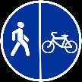**Пешеходная и велосипедная дорожка (велопешеходная дорожка)** — конструктивно отделенный от проезжей части элемент дороги (либо отдельная дорога), предназначенный для раздельного или совместного с пешеходами движения велосипедистов и обозначенный знаками 4.5.2–4.5.7.

Это относительно [новый в Правилах дорожного движения элемент дороги](https://ruspdd.ru/izmeneniya-pdd/219-izmeneniya-2014-velosipedistam/), предназначенный для совместного или раздельного движения велосипедистов и пешеходов.

**Полоса для велосипедистов** — полоса проезжей части, предназначенная для движения на велосипедах и мопедах, отделенная от остальной проезжей части горизонтальной разметкой и обозначенная знаком 5.14.2.

**Светофоры**

П. 6.5 ПДД

Если сигнал светофора выполнен в виде силуэта пешехода (велосипеда), то его действие распространяется только на пешеходов (велосипедистов). При этом зеленый сигнал разрешает, а красный запрещает движение пешеходов (велосипедистов).

Для регулирования движения велосипедистов может использоваться также светофор с круглыми сигналами уменьшенного размера, дополненный прямоугольной табличкой белого цвета размером 200×200 мм с изображением велосипеда черного цвета.

**Световые приборы**

П. 19.1 ПДД

В темное время суток и в условиях недостаточной видимости независимо от освещения дороги, а также в тоннелях на движущемся транспортном средстве должны быть включены следующие световые приборы:

– на всех механических транспортных средствах и мопедах — фары дальнего или ближнего света, **на велосипедах — фары или фонари**, на гужевых повозках — фонари (при их наличии);

– на прицепах и буксируемых механических транспортных средствах — габаритные огни.

**Для велосипедистов в возрасте старше 14 лет**

П. 24.1 ПДД

Движение велосипедистов в возрасте старше 14 лет должно осуществляться по велосипедной, велопешеходной дорожкам или полосе для велосипедистов.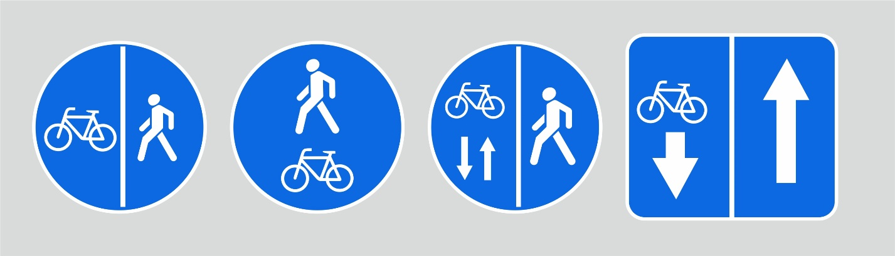

**Важно!** Данный пункт устанавливает обязанность велосипедистам старше 14 лет двигаться по специально выделенному участку дороги при его наличии. **Движение по иным элементам дороги запрещено.**

**Движение** велосипедистов **по правому краю проезжей части** допускается в следующих случаях:

– отсутствуют велосипедная и велопешеходная дорожки, полоса для велосипедистов, либо отсутствует возможность двигаться по ним;

– габаритная ширина велосипеда, прицепа к нему либо перевозимого груза превышает 1 м;

– движение велосипедистов осуществляется в колоннах.

Итак, если отсутствует специальный выделенный участок дороги для движения велосипедов, велосипедист в первую очередь должен двигаться по правому краю проезжей части**.**

**Движение по обочине** возможно в случае, если отсутствуют велосипедная и велопешеходная дорожки, полоса для велосипедистов, либо отсутствует возможность двигаться по ним или по правому краю проезжей части.

**Движение по тротуару или пешеходной дорожке** осуществляется:

– в случае, если отсутствуют велосипедная и велопешеходная дорожки, полоса для велосипедистов, либо отсутствует возможность двигаться по ним, а также **по правому краю проезжей части или обочине.**

– если велосипедист сопровождает велосипедиста в возрасте до 7 лет либо перевозит ребенка в возрасте до 7 лет на дополнительном сиденье, в велоколяске или в прицепе, предназначенном для эксплуатации с велосипедом.

**Важно знать:** движение по тротуару или пешеходной дорожке является крайним случаем для движения по ним велосипедистов.

**Для велосипедистов в возрасте от 7 до 14 лет**

П. 24.3 ПДД

Движение велосипедистов в возрасте от 7 до 14 лет должно осуществляться только по тротуарам, пешеходным, велосипедным и велопешеходным дорожкам, а также в пределах пешеходных зон.

Велосипедистам до 14 лет запрещается движение по проезжей части и обочине.

**Правила движения велосипедистов по тротуару и пешеходным зонам**

П. 24.6ПДД

Если движение велосипедиста по тротуару, пешеходной дорожке, обочине или в пределах пешеходных зон подвергает опасности или создает помехи для движения иных лиц, велосипедист должен спешиться и руководствоваться требованиями, предусмотренными настоящими Правилами для движения пешеходов.

На тротуаре пешеходы и другие лица имеют полное преимущество перед велосипедистами.

**Велосипедистам запрещается:**

– управлять велосипедом, мопедом, не держась за руль хотя бы одной рукой;

– перевозить груз, который выступает более чем на 0,5 м по длине или ширине за габариты, или груз, мешающий управлению;

– перевозить пассажиров, если это не предусмотрено конструкцией транспортного средства;

– перевозить детей до 7 лет при отсутствии специально оборудованных для них мест;

– поворачивать налево или разворачиваться на дорогах с трамвайным движением и на дорогах, имеющих более одной полосы для движения в данном направлении;

– двигаться по дороге без застегнутого мотошлема (для водителей мопедов);

– пересекать дорогу по пешеходным переходам, не сойдя с велосипеда.

Выделим запрет поворота налево на дорогах, имеющих более одной полосы в данном направлении, и расположение велосипедиста перед поворотом.

Еще один важный момент: велосипедистам запрещается пересекать дорогу по пешеходным переходам на велосипеде. В случае нарушения этого требования **велосипедист не имеет преимущества в движении**.

**Штрафы для велосипедистов**

Статья 12.29. Нарушение Правил дорожного движения пешеходом или иным лицом, участвующим в процессе дорожного движения.

П.2. Нарушение Правил дорожного движения лицом, управляющим велосипедом, либо возчиком или другим лицом, непосредственно участвующим в процессе дорожного движения (за исключением лиц, указанных в части 1 настоящей статьи, а также водителя транспортного средства), влечет наложение административного штрафа в размере **восьмисот рублей**.

П. 3. Нарушение Правил дорожного движения лицами, указанными в части 2 настоящей статьи, совершенное в состоянии опьянения, влечет наложение административного штрафа в размере **от одной тысячи до одной тысячи пятисот рублей**.

То есть нарушения Правил дорожного движения, рассмотренных в этой статье, для велосипедиста будут стоить 800 рублей, а в случае совершения нарушения в состоянии опьянения — от 1000 до 1500 рублей.

Важно знать, что административной ответственности подлежит лицо, достигшее к моменту совершения административного правонарушения **возраста шестнадцати лет** (ст. 2.3 КоАП РФ).

К несовершеннолетним, совершившим административное правонарушение, применяются виды административного наказания в виде:

– предупреждения;

– административного штрафа.

В соответствии с ч. 5 ст. 25.3 КоАП РФ при рассмотрении дела об административном правонарушении, совершенном лицом в возрасте до 18 лет, судья, орган, должностное лицо, рассматривающие дело об административном правонарушении, вправе признать обязательным присутствие законного представителя указанного лица.

Решая вопрос о привлечении несовершеннолетнего к административной ответственности в виде штрафа, комиссия выясняет, есть ли у него самостоятельный заработок, так как при отсутствии у несовершеннолетнего самостоятельного заработка штраф взыскивается с его родителей или иных законных представителей. Но это не означает, что несовершеннолетний освобождается от ответственности. **В данном случае на родителя перекладывается только обязанность по уплате административного штрафа.** Об административном задержании несовершеннолетнего в обязательном порядке уведомляются его родители или иные законные представители.

**Ответственность взрослых** также не заканчивается на уплате штрафа за административное правонарушение несовершеннолетнего.

**В соответствии со статьей 5.35** КоАП РФ неисполнение или ненадлежащее исполнение родителями или иными законными представителями несовершеннолетних обязанностей по содержанию, воспитанию, обучению, защите прав и интересов несовершеннолетних влечет предупреждение или наложение административного штрафа в размере от ста до пятисот рублей.

**Закрепление**



Сценарий занятия № 6

## **Тема:** «Дорожные ловушки»

**Цель:** привлечение внимания обучающихся к «дорожным ловушкам» пешеходов, формирование осознанной необходимости быть внимательным участником дорожного движения и умения распознавать скрытые опасности на дорогах.

**Задачи:**

– рассказать подросткам о правилах безопасного поведения в дорожно-транспортной среде;

– объяснить необходимость соблюдения правил дорожногодвижения;

– ознакомить с правилами дорожного движения для пешеходов;

– разъяснить понятие «дорожная ловушка», рассмотреть их виды;

– рассказать, как правильно определять дорожные ловушки и избежать опасности;

– научить свободно оперировать понятиями «пешеход», «дорожная ловушка», «скрытая опасность», «светофор».

**Рекомендации по материально-техническому обеспечению**

Занятие рекомендуется проводить в тематически оформленном учебном классе.

Рекомендуется использовать мультимедийное оборудование для демонстрации заставок на экран, презентации «Дорожные ловушки».

**Ход занятия**

Педагог:

— Ребята, мы уже не первый день рассматриваем различные дорожные ситуации, и каждый из вас уже знает, что на пешеходном переходе пешеход пользуется преимуществом в движении перед транспортными средствами. Но давайте откроем Правила дорожного движения и вместе вслух прочитаем п. 4.5. Этот пункт *обязывает пешехода на нерегулируемом пешеходном переходе убедиться в собственной безопасности, оценив расстояние до приближающегося транспортного средства и его скорость*. Мы с первого класса говорим о том, что любое действие пешехода на дороге должно быть предпринято с соблюдением всех мер безопасности. А может ли быть переход проезжей части дороги по пешеходному переходу безопасным?

Нет! Иногда водители нарушают Правила дорожного движения и проезжают на запрещающий сигнал светофора. Важную роль играют и погодные условия. Они влияют на остановочный путь автомобиля, а также в пасмурную погоду и в темное время суток водитель может вовремя и не заметить пешехода, тем более если у пешехода нет световозвращающих элементов на одежде.

**Ребята, давайте вместе разберем дорожную ситуацию!**

Месяц назад у нашей школы в 8:15 утра водитель автомобиля «ВАЗ-2112», следуя по улице Металлистов, совершил наезд на пешехода, переходившего проезжую часть дороги справа налево по ходу движения автомобиля, по нерегулируемому пешеходному переходу. В результате происшествия подросток получил травму.

Из объяснения пострадавшего следует, что он подошел к проезжей части и увидел стоящий непосредственно перед пешеходным переходом припаркованный автомобиль. Из-за стоящего транспортного средства подросток увидел приближающийся слева к пешеходному переходу автомобиль, водитель которого, управляя автомобилем, разговаривал по телефону. Подросток посчитал, что водитель его видит, потому что тот начал притормаживать перед пешеходным переходом. Поэтому спокойно продолжил движение и вышел на проезжую часть. После того как подросток вышел на проезжую часть, водитель увидел его и предпринял попытку экстренного торможения, но вовремя остановиться не смог и совершил наезд.

Давайте вместе разберемся в причинах дорожно-транспортного происшествия. Кто нарушил правила дорожного движения и как надо было поступить каждому из участников ДТП?

*Педагогу следует дать подросткам время на обсуждение и подготовку ответа по обсуждаемой теме, а затем предоставить слово желающим выступить*.

Вы правильно рассуждаете, ребята! В данном случае подросток вышел на проезжую часть, не убедившись в собственной безопасности и не учтя тот факт, что стоящий перед пешеходным переходом автомобиль ограничивает обзор водителю. Как пояснил водитель автомашины «ВАЗ-2112», он не увидел подростка из-за стоящего автомобиля и не смог вовремя остановиться. Также водитель пояснил, что, действительно, подъезжая к пешеходному переходу, он снизил скорость, но, не увидев пешехода, останавливаться не собирался. К тому же внимание водителя было отвлечено разговором по телефону (со слов подростка).

**Разберем ошибки, допущенные пострадавшим в ДТП подростком в нашем случае.**

1. Подросток вышел на проезжую часть из-за автомобиля, припаркованного ближе 5 метров от пешеходного перехода и ограничивавшего обзор дороги. Ребята! Это самая распространенная «дорожная ловушка»! Опасность ее в том, что водитель до последнего момента не видит пешехода. Пешеход в свою очередь также не видит водителя. В таких «дорожных ловушках» пешеходы получают травмы, несовместимые с жизнью.
2. Подросток, в нарушение требований Правил дорожного движения, вышел на проезжую часть на нерегулируемом пешеходном переходе, не убедившись в собственной безопасности, что также является одной из наиболее распространенных «дорожных ловушек». Обратимся к Правилам дорожного движения — п. 14.1 Правил гласит: водитель обязан уступить дорогу пешеходу. Однако в то же время и пешеход обязан позаботиться о собственной безопасности! Подросток должен был дождаться, когда автомобиль остановится, и только после этого начать переход проезжей части дороги.

Ну и кроме того, ребята, как людям уже вполне взрослым, самостоятельно пользующимся дорожно-транспортной инфраструктурой города, хочу вам напомнить! Есть несколько очень распространенных поведенческих ошибок, которые часто приводят к получению травм на дороге.

Одной из таких ошибок является пользование различными современными гаджетами при переходе проезжей части дороги. Это приводит к отвлечению внимания и получению травм на дороге. (то же самое происходит, когда гаджетами пользуются водители как автомобилей, так и других транспортных средств, в том числе и велосипедов, и новомодных средств передвижения, появившихся в последнее время).

Как мы уже неоднократно говорили, дорога начинается с того момента, когда вы вышли из своего дома и ступили на тротуар дворовой территории. Во дворе у вас уже дорога, и по ней постоянно ездят автомобили, ходят пешеходы. Совершенно логично, что на дворовой территории надо соблюдать правила дорожного движения. На проезжей части территории двора нельзя играть, отвлекаться на различные гаджеты, выходить из-за препятствия, ограничивающего видимость.

Очень важный момент — использование в одежде световозвращающих элементов. Использование световозвращателей повышает ваш шанс быть замеченным в темное время суток и в дождливую погоду на дороге водителем транспортного средства за 300–400 метров. Световозвращающие элементы необходимо размещать на движущихся частях тела, желательно на ногах и руках.

Вот такие ситуации, ребята, мы сегодня рассмотрели.

**Заключение**

Педагог обобщает информацию и подводит итог занятия, отвечает на вопросы обучающихся.

Сценарий занятия № 7

## **Тема:** «Современные средства передвижения (сегвей, гироскутер, моноколесо)»

**Цель:** формирование у обучающихся знаний основных правил безопасного передвижения на электросамокатах, гироскутерах, сегвеях, моноколесах.

**Задачи:**

– рассказать обучающимся об основных правилах безопасного поведения в дорожно-транспортной среде;

– объяснить важность соблюдения правил дорожного движения при передвижении на электросамокатах, гироскутерах, сегвеях, моноколесах;

– научить свободно оперировать понятиями «средства передвижения», «электросамокат», «гироскутер», «моноколесо», «сегвей».

**Рекомендации по материально-техническому обеспечению**

Занятие рекомендуется проводить в тематически оформленном учебном классе.

Рекомендуется использовать мультимедийное оборудование для демонстрации заставок на экран, презентации «Современные средства передвижения (сегвей, гироскутер, моноколеса)».

**Ход занятия**

Педагог:

— В последние годы на наших дорогах значительно возросло количество разнообразных средств передвижения. Если раньше это были автомобили, мотоциклы, велосипеды, самокаты, ролики и еще несколько других средств передвижения, то сегодня их перечень невероятно обширен. Причем постоянно появляются их новые модификации. Монобайки, сегвеи, лонгборды, джамперы, гироскутеры, электросамокаты — это лишь малая часть современных устройств, позволяющих их владельцам достаточно быстро передвигаться по городу.

Ну и конечно, все они являются участниками дорожного движения***.* Участник дорожного движения** — лицо, принимающее непосредственное участие в процессе движения в качестве водителя, пешехода, пассажира транспортного средства. А в п. 1.5 Правил дорожного движения(ПДД) говорится: «Участники дорожного движения должны действовать таким образом, чтобы не создавать опасности для движения и не причинять вреда».

Взрослым языком законодателя подробно изложены правила для пешеходов, мотоциклистов, велосипедистов, но пока не предусмотрено определение для инновационных средств передвижения и лиц, их использующих, как участников движения. Нет пока и правил, согласно которым должно осуществляться движение на подобных средствах.

***Рассмотрим новые виды средств передвижения.***

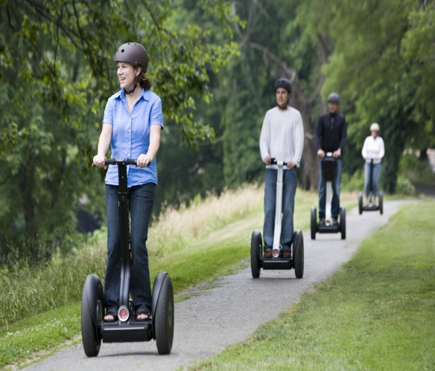**Сегвей** — наиболее популярное средство передвижения, которое уже давно признано в Западной Европе. Конструкция его проста: удобная платформа и два колеса. Что касается преимуществ, то они бесспорны. В частности, на сегвее можно комфортно передвигаться по пешеходной зоне, навсегда позабыв о пробках. С точки зрения технических характеристик сегвей является своеобразным электрическим самобалансирующимся скутером.

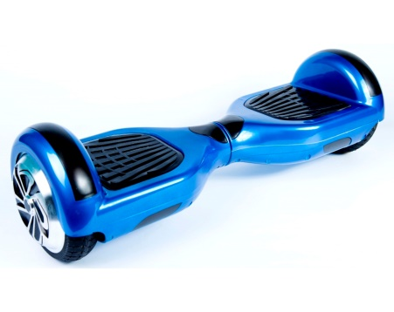**Гироскутер** — это тот же сегвей, только без руля. Отсутствие рулевой коробки делает этот вид транспорта более легким, мобильным. Вес устройства не превышает 12 кг. Максимальная скорость, которую можно 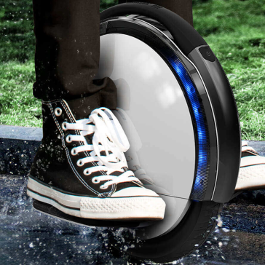развить, — 15 км/час.

**Моноколесо** —тот же гироскутер, только с одним колесом. Балансом моноколеса управляют датчики наклона и гироскопы, расположенные в самом колесе. Главное условие, соблюдаемое при его управлении, — умение держать равновесие. Максимальная скорость — до 15 км/час.

Участник дорожного движения, передвигающийся на электросамокате, гироскутере, сегвее или моноколесе, практически приравнивается к пешеходу. Правила дорожного движения устанавливают зоны, где пешеход может передвигаться, а именно: по тротуару, пешеходной дорожке, обочине проезжей части (при отсутствии тротуара или дорожки, предназначенной для пешеходов).

Однако представляете, ребята, какой вред такой «пешеход», двигающийся со скоростью 15 км/ч, может причинить себе и окружающим при столкновении с другим пешеходом или при падении со своего средства передвижения?!

Поэтому в первую очередь необходимо подумать об ответственности за такие происшествия. Даже незначительные столкновения, а иногда и просто падение, могут повлечь за собой серьезные последствия. Необходимо позаботиться о дополнительных средствах защиты: шлемах, налокотниках, наколенниках, перчатках.

Важно помнить, что такие технические средства передвижения предназначены только для личного активного отдыха вне проезжей части дорог. Поэтому необходимо для себя сразу определить места для катания — это могут быть закрытые площадки, школьные стадионы, парки, т. е. те места, куда ограничен въезд автомобилям.

Запомните несколько рекомендаций по соблюдению мер безопасности при управлении сегвеями, гироскутерами, моноколесами и электросамокатами:

– при использовании указанных средств передвижения необходимо руководствоваться теми же правилами и правовыми нормами, что и для пешеходов;

– передвигаться на данных устройствах рекомендуется в защитном шлеме, налокотниках и наколенниках — это обезопасит при возможном падении. Кроме того, важно помнить, что все вышеуказанные современные средства передвижения предназначены исключительно для личного активного отдыха вне проезжей части дорог;

– максимальная скорость гироскутера ограничена 10–12 км/ч, при которых возможно сохранение равновесия. При выходе за эти пределы может произойти падение и, как следствие, получение травмы;

– следует использовать защитную экипировку;

– необходимо соблюдать осторожность и правила дорожного движения, не мешать окружающим;

– нужно сохранять хороший обзор по курсу движения, не пользоваться мобильным телефоном или другими гаджетами;

– нельзя использовать средства при недостаточной освещенности и в узких пространствах, а также в местах, в которых много помех и препятствий;

– необходимо сохранять безопасную дистанцию до пешеходов, любых объектов и предметов во избежание столкновений;

– категорически *запрещается* использовать сегвеи, гироскутеры, моноколеса и электросамокаты на проезжей части дороги, предназначенной для движения автомобилей или общественного транспорта, а также в состоянии опьянения и под действием любых препаратов, способных замедлить реакцию.

А теперь, ребята, давайте поговорим об ответственности! Вы уже достаточно взрослые, чтобы понимать, что в любом происшествии всегда есть виновное лицо. И принимая решение об использовании для передвижения такие средства, как электросамокат, гироскутер, моноколесо, сегвей, вы должны быть готовы обеспечить свою безопасность и не подвергать опасности других участников дорожного движения.

Ответственность за нарушения ПДД мы подробно рассматривали на одном из прошлых занятий.

Ребята, если у вас возникли вопросы, вы сейчас можете их задавать.

**Закрепление**

Педагог обобщает информацию и подводит итог занятия. В качестве закрепленияпедагог может провести опрос и ответить на возникшие в ходе урока вопросы обучающихся.

Сценарий занятия № 8

## **Тема:** «Правила дорожного движения для пассажиров (личный и маршрутный транспорт)»

**Цель:** формирование у обучающихся знания правил дорожного движения для пассажиров транспортных средств.

**Задачи:**

– рассказать обучающимся о правилах безопасного поведения в маршрутном транспорте, автомобиле;

– рассказать о правилах дорожного движения для пассажиров транспортных средств, об истории ремня безопасности;

– научить свободно оперировать понятиями «маршрутный транспорт», «личный транспорт», «пассажир», «ремень безопасности».

**Рекомендации по материально-техническому обеспечению**

Занятие рекомендуется проводить в тематически оформленном учебном классе.

Рекомендуется использовать мультимедийное оборудование для демонстрации заставок на экран, презентации «ПДД для пассажиров», видеоролика о правилах поведения в маршрутном транспорте, в экскурсионном автобусе.

**Ход занятия**

Педагог в начале занятия интересуется, кто из школьников пользуется маршрутным транспортом, чтобы добраться до школы.

Педагог:

— Ребята, «Правила дорожного движения для пассажиров» — очень важная тема. Она включает в себя правила безопасного поведения на остановках маршрутного транспорта, во время посадки в транспорт, при поездке в нем и при высадке из транспорта.

Здесь важны воспитанность, культура, знание элементарных правил безопасности. Наша ежедневная жизнь, ребята, это большой театр!

Множество ролей играем мы в течение дня. Выйдя иp дома, мы попадаем на дорогу и становимся пешеходами. Войдя в автобус или сев в автомобиль с родителями, мы пассажиры, сев за руль транспортного средства – водители. И у каждого из перечисленных персонажей есть свои права и обязанности, которые мы обязаны соблюдать, чтобы продолжать играть другие роли: школьника, юного инспектора движения, спортсмена, художника и др.

А начнем мы наше путешествие в мир безопасности дорожного движения с истории возникновения ремня безопасности, главного пассивного средства безопасности, которое за годы его существования и совершенствования сохранило огромное количество жизней, в том числе детских.

К сожалению, дети в качестве пассажиров автомобилей часто подвержены опасности в том случае, если они не пристегнуты ремнем безопасности или пристегнуты им неправильно. Во всем мире самые низкие показатели использования ремня безопасности наблюдаются среди подростков.

Изобретение шведского инженера Нильса Болина вошло в восьмерку самых важных для человечества изобретений. Более миллиона жизней спас трехточечный ремень безопасности, изобретенный им.

В 1956 году в автомобилях Ford появился двухточечный поясной ремень безопасности, который при столкновении не давал водителю вылететь сквозь переднее стекло. Но такой ремень не исключал получения водителем тяжелых травм брюшной полости. Попробуйте сейчас привязать себя ремнем к стулу, чтобы ремень обхватывал вас за талию, и потянитесь вперед. Чувствуете, как ремень вжимается в вас и доставляет неприятные ощущения? А при резком столкновении или торможении автомобиля такие ощущения перерастают в травмоопасные.

Так вот, задачей Болина, который в то время работал как авиаконструктор над системами спасения и катапультирования для авиапилотов, стала разработка такой конструкции ремня безопасности, чтобы она обеспечивала максимальную безопасность и комфорт водителю. И это ему удалось!

Как говорил сам изобретатель: «Мой ремень получил общественное признание настолько же благодаря тому, что был удобным, насколько и тому, что был более безопасным».

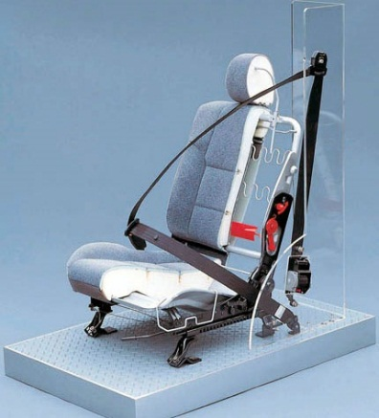Шведская автомобильная компания Volvo с 1959 года стала оснащать свои автомобили такой системой безопасности как трехточечные ремни безопасности. Свободный патент на конструкцию ремня безопасности позволил и другим автопроизводителям оснащать свои автомобили этой системой безопасности.

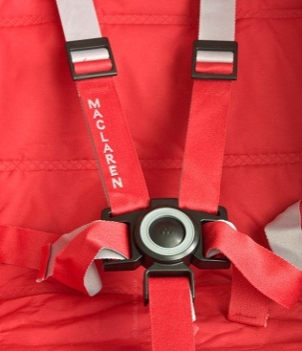Сейчас гонщики пристегиваются пятиточечным ремнем безопасности, который плотно прижимает их к сидению автомобиля, но обыкновенному водителю такой ремень вряд ли понравится. Но абсолютно каждому водителю и пассажиру важно знать, как и зачем нужно пристегиваться ремнем безопасности.

*Для мотивации подростков рекомендовано посмотреть короткие видеоролики «Автомобильные средства безопасности».*

А сейчас поговорим о правилах поведения при пользовании экскурсионным транспортом в поездках.

Эти правила очень важны для безопасности детей, которые участвуют в различных экскурсионных программах. В последнее время увеличилось количество дорожно-транспортных происшествий с автобусами, перевозящими детей, и несмотря на то что чаще всего ДТП происходят из-за различных проблем с самим транспортом, с условиями дорожного движения и т. д., мы должны также знать и соблюдать элементарные правила безопасного поведения при посадке в автобус, в пути следования и при высадке из автобуса, а также в случае возникновения дорожно-транспортного происшествия.

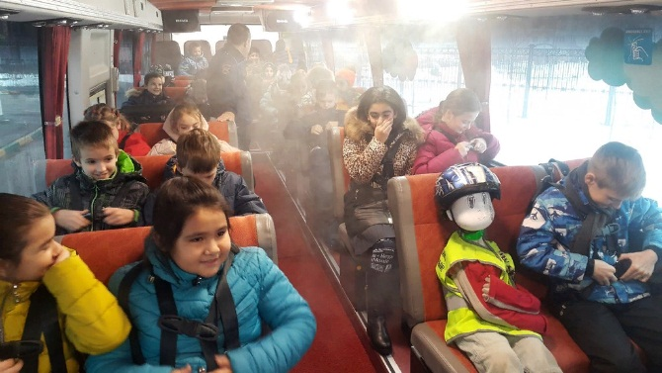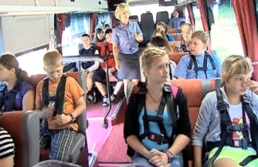В России существует специализированный автобус-тренажер «Школа дорожной безопасности», который обучает российских школьников основам безопасного поведения в автобусе.

Автобус-тренажер убедительно демонстрирует, почему пассажиры всегда должны быть пристегнуты, и помогает «отрепетировать» экстренную эвакуацию при дорожно-транспортной аварии либо при резком торможении — для этого салон оборудован специальной системой имитации разгона и торможения, отрыва сидений в момент столкновения и задымления в салоне.

Давайте рассмотрим и запомним требования безопасности перед началом поездки.

Ребята, перед поездкой все включенные в утвержденные директором школы списки должны пройти инструктаж по технике безопасности.

Все требования, содержащиеся в инструкции, должны неукоснительно выполняться. Кроме того, во время экскурсионной поездки в автобусе вы должны выполнять требования сопровождающих вас лиц и водителя по соблюдению порядка и правил проезда в автобусе.

Вы обязаны бережно относиться к салону и сидениям автобуса (родители несут материальную ответственность за причиненный материальный ущерб согласно ст. 1073, 107 ГК РФ).

**Перед началом поездки вы обязаны:**

– спокойно, не торопясь, соблюдая дисциплину и порядок, собраться у места посадки в экскурсионный автобус;

– по распоряжению сопровождающего вас педагога пройти перекличку участников поездки;

– не выходить навстречу приближающемуся автобусу;

– после полной остановки автобуса по команде сопровождающего педагога спокойно, не торопясь и не толкаясь, войти в салон, занять место для сидения.

**Требования безопасности во время поездки:**

– во время поездки школьники обязаны соблюдать дисциплину и порядок;

– каждому пассажиру соответствует одно пассажирское место, сидеть вдвоем или втроем категорически запрещено;

– при движении автобуса все обязаны находиться на своих посадочных местах;

– стоять и ходить в автобусе строго запрещено.

**Во время поездки школьникам ЗАПРЕЩАЕТСЯ:**

– шуметь; отвлекать водителя разговорами, криком или иным способом;

– загромождать проходы сумками, портфелями и другими вещами;

– вставать со своего места, переходить с одного места на другое;

– садиться на сидения больше положенной нормы человек;

– пользоваться сигнальной кнопкой без необходимости;

– создавать ложную панику;

– проносить в автобус напитки в открытых емкостях;

– есть и пить во время движения автобуса;

– открывать окна и вентиляционные люки;

– высовываться в открытые окна, выставлять в окно руки или какие-либо предметы, выбрасывать что-либо из автобуса.

**В случае возникновения аварийных или иных опасных ситуаций** **школьники обязаны знать:**

– расположение в автобусе аварийных выходов;

– местонахождение и правила пользования кнопкой сигнала водителю;

– правила поведения во время ДТП и возгорания автобуса.

Во избежание травм ***при резком торможении автобуса*** пассажирам следует упираться ногами в пол кузова и руками держаться за поручень или спинку впереди расположенного сидения.

При плохом самочувствии, внезапном заболевании или в случае травматизма школьник обязан сообщить об этом сопровождающему лицу.

При возникновении ***аварийных или чрезвычайных ситуаций*** во время перевозок (ДТП, технической неисправности, пожара и т. п.) после остановки автобуса обучающиеся должны под руководством сопровождающего лица быстро и без паники покинуть автобус и удалиться на безопасное расстояние, не выходя при этом на проезжую часть дороги.

**Требования безопасности по окончании поездки**

Выходить из автобуса следует только с разрешения сопровождающего лица в сторону тротуара или обочины дороги. Запрещается выходить на проезжую часть дороги и перебегать ее.

**По окончании поездки обучающиеся обязаны:**

– после полной остановки автобуса и с разрешения сопровождающего лица спокойно, не торопясь, выйти из транспортного средства. При этом первыми выходят школьники, занимающие места у выхода из салона;

– не забывать свои вещи в салоне, не оставлять какие-либо предметы после поездки;

– при обнаружении посторонних, подозрительных предметов незамедлительно сообщить сопровождающему или водителю автобуса;

– при необходимости по распоряжению сопровождающего пройти проверку наличия участников поездки.

По окончании поездки, ребята, после того как ответственный педагог проверит ваше присутствие со списком и перепоручит вас встречающим вас родителям, вы следуете домой согласно отработанному вами безопасному маршруту «дом — школа — дом».

Соблюдение данной инструкции, ребята, обязательно для всех школьников, пользующихся автобусными экскурсиями.

**Закрепление**

Педагог обобщает информацию и подводит итог занятия. В качестве закрепления педагог может провести опрос и ответить на возникшие в ходе урока вопросы обучающихся.

Сценарий занятия № 9

## **Тема:** «Правила дорожного движения для велосипедиста»

**Цель:** формирование у обучающихся знания правил дорожного движения для велосипедистов.

**Задачи:**

– рассказать обучающимся о правилах дорожного движения для велосипедистов, о сигналах (жестах) велосипедистов;

– сформировать устойчивую потребность применения элементов пассивной безопасности велосипедистов;

– расширить кругозор в области исторических знаний по рассматриваемой тематике;

– научить свободно оперировать понятиями «велосипед», «правила дорожного движения», «безопасность», «экипировка», «световозвращатель».

**Рекомендации по материально-техническому обеспечению:**

Занятие рекомендуется проводить в тематически оформленном учебном классе.

Рекомендуется использовать мультимедийное оборудование для демонстрации заставок на экран, презентации «ПДД для велосипедистов».

При подготовке к занятию необходимо распечатать для каждого обучающегося макеты раскраски «Велосипедист и защита велосипедиста».

**Ход занятия**

Педагог:

— С каждым годом на дорогах появляется все больше велосипедистов. Причем их количество уже не зависит от времени года. Многие из них не покидают своего двухколесного друга и в холода.

Вспомним материал предыдущих занятий — положения Правил дорожного движения, касающиеся велосипедистов.

**Велосипедист** — лицо, управляющее велосипедом. Велосипедист управляет велосипедом. Если велосипед вести рядом, то вы уже становитесь пешеходом.

**Велосипедная дорожка** — конструктивно отделенный от проезжей части и тротуара элемент дороги (либо отдельная дорога), предназначенный для движения велосипедистов и обозначенный знаком 4.4.1. 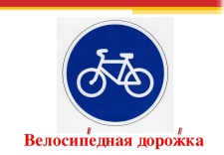

**Пешеходная и велосипедная дорожка (велопешеходная дорожка)** — конструктивно отделенный от проезжей части элемент дороги (либо отдельная дорога), предназначенный для раздельного илисовместного с пешеходами движения велосипедистов и обозначенный знаками 4.5.2–4.5.7. 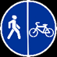

**Полоса для велосипедистов** — полоса проезжей части, предназначенная для движения на велосипедах и мопедах, отделенная от остальной проезжей части горизонтальной разметкой и обозначенная знаком 5.14.2.

**Светофоры**

П. 6.5 ПДД

Если сигнал светофора выполнен в виде силуэта пешехода (велосипеда), то его действие распространяется только на пешеходов (велосипедистов). При этом зеленый сигнал разрешает, а красный запрещает движение пешеходов (велосипедистов).

Для регулирования движения велосипедистов может использоваться также светофор с круглыми сигналами уменьшенного размера, дополненный прямоугольной табличкой белого цвета размером 200×200 мм с изображением велосипеда черного цвета.

Согласно ПДД велосипедисты моложе 14 лет не имеют права ездить по дорогам за исключением дорог в жилой зоне. Обязательным для велосипеда является исправность тормозов и наличие звукового сигнала, а при использовании в темное время суток или при ухудшенной видимости велосипедист обязан оснастить свое транспортное средство двумя фонарями: белого цвета спереди и красного — сзади. По бокам на велосипед необходимо укрепить оранжевые или красные световозвращатели.

При движении по дорогам велосипедисты должны находиться на правой стороне дороги, занимать один ряд не далее чем в метре от края проезжей части. Также велосипедист может двигаться по обочине, если это не будет создавать помех для движения пешеходов. Все это сделано для обеспечения безопасности велосипедиста. Считается, что водитель велосипеда чувствует себя безопаснее, если движение автомобилей происходит только слева.

Держать дистанцию — обязанность каждого велосипедиста. Транспорт, находящийся перед ним, может внезапно затормозить, и велосипедист должен быть к этому готов. Для этого не стоит слишком близко приближаться к другим транспортным средствам, заранее сбрасывать скорость, чтобы избежать резкого торможения. Оно может привести к заносу, отказу тормозов, а в дождливую погоду — увеличению тормозного пути. Не стоит подъезжать на близкое расстояние к движущемуся транспорту.

Подъезжая к остановке, на которой стоит автобус, велосипедист должен быть уверен, что он успеет его объехать до того, как автобус тронется с места. В противном случае он рискует оказаться в общем потоке транспортных средств. Это достаточно опасная ситуация, кроме того, выбраться из плотного потока автомобилей будет довольно сложно. Чтобы определить, успеет велосипедист объехать маршрутное транспортное средство или нет, он должен удостовериться, что посадка пассажиров еще не закончена.

Когда велосипедисты осуществляют движение в колонне, необходимо обеспечивать особые условия: водители велосипедов должны передвигаться группами максимум по десять человек. Если количество водителей превышает десяток, то между группами должно быть не менее 80 метров. Велосипедисты в группах должны двигаться в один ряд, не мешая остальным участникам дорожного движения.

При наличии недалеко от дороги велосипедной дорожки велосипедист обязан съехать с проезжей части и двигаться по ней, дабы обеспечить безопасность передвижения. На всех перекрестках велосипедист имеет право повернуть направо. Поворот налево разрешен в том случае, когда отсутствуют трамвайные пути и в направлении движения только одна полоса. Любые маневры могут быть запрещены специальными запрещающими дорожными знаками. Примерно третья часть всех ДТП с участием велосипедов происходит по причине невнимательности велосипедистов или неправильной оценки окружающей обстановки. Зачастую они не ожидают препятствия прямо перед транспортным средством. Подавляющее большинство таких происшествий случается на перекрестках с оживленным и плотным движением, а также на регулируемых и обозначенных перекрестках. В таких ситуациях велосипедисту следует ехать со скоростью, меньшей скорости потока, даже при условии, что поток движется довольно медленно.

**Велосипедисту запрещается:**

– ездить на велосипеде при неисправности тормозной системы и рулевого управления;

– перевозить груз, выступающий за габариты велосипеда, мешающий управлению, более чем на 0,5 м;

– ездить, не держась за руль хотя бы одной рукой;

– буксировать велосипеды, кроме буксировки прицепа, предназначенного для эксплуатации с велосипедом;

– поворачивать налево или разворачиваться на дорогах с трамвайным движением и на дорогах, имеющих более одной полосы для движения в данном направлении;

– двигаться по дороге при наличии рядом велосипедной дорожки;

– управлять транспортным средством в состоянии опьянения (алкогольного, наркотического или иного), под воздействием лекарственных препаратов, ухудшающих реакцию и внимание, в болезненном или утомленном состоянии, ставящем под угрозу безопасность движения;

– двигаться по дороге в темное время суток без включенного переднего белого фонаря.

**Советы для безопасного движения велосипедистов**

– Смотрите на открывающиеся двери автомобилей и на выезжающие автомобили. Двигайтесь осторожно. Всегда будьте готовы быстро остановиться при необходимости. Будьте предельно осторожны на перекрестках.

– Предупреждайте автомобилистов о вашем намерении, подавая соответствующие сигналы рукой по крайней мере за 300 метров до поворота или остановки, а также в ожидании поворота. Если движение затруднено, пройдите с вашим велосипедом пешком. Посмотрите в обоих направлениях, прежде чем пересекать дорогу.

– Избегайте канализационных решеток, песка или гравия, мокрых листьев, мягких сторон дороги, глубоких ям, впадин и неровных дорог. Избегайте этих рискованных мест для предотвращения потери контроля или повреждений колес велосипеда. Пересекайте железнодорожные пути под правильным углом движения, чтобы предотвратить потерю контроля.

– Регулярно проверяйте катафоты и их крепежные скобки, чтобы быть уверенными, что они чистые, расположены прямо, не поломаны и хорошо закреплены. Замените поврежденные катафоты и выпрямите или закрепите те, которые изогнуты или слабо закреплены.

– Катафоты не заменяют освещение. Оборудуйте ваш велосипед фарами, велосипедными флажками, световозвращателями, чтобы вы и ваш велосипед были заметны.

– Двигайтесь по сырой поверхности медленно, так как дорога при этом более скользкая. В сырую погоду начинайте тормозить раньше, чем обычно, так как тормозной путь объективно увеличивается, особенно если обода колес на моделях с тормозами v-brake влажные. Осторожно пользуйтесь задним тормозом для контроля вашей скорости на дороге, идущей под уклон (во избежание заноса). Передний тормоз используйте с предельной осторожностью (чтобы не перелететь через руль). Будьте осторожны при движении по несвязанному гравию или грунту. Применяйте тормоза постепенно, чтобы поддерживать контроль.

– В темное время суток видимость ограничена, будьте очень осторожны, чтобы избежать случайного риска. Освойтесь со средствами управления, чтобы знать на ощупь их месторасположение.

– Не давайте вашему пальто или другой одежде свисать вниз и закрывать задний катафот. Будьте предельно внимательными в дождливую погоду. Надевайте светлую одежду, жилеты со световозвращающими полосками или одежду с такими же полосками на руках и ногах. Используйте световозвращатели на шлеме.

– Всегда будьте внимательны к пешеходам. Давайте им преимущество на дороге. Подавайте пешеходам предупреждающие сигналы достаточно громко. Не паркуйте ваши велосипеды там, где они могут оказаться на чьем-либо пути, не держите в руках никаких предметов во время движения, не прикрепляйте к велосипеду ничего, что может помешать вашему обзору или управлению.

– Не надевайте при езде на велосипеде то, что будет мешать вам. Не держитесь сами и не прикрепляйте ваш велосипед к легковому автомобилю, грузовику или какому-либо транспорту. Не надевайте никакой одежды, которая может свисать и, следовательно, попасть в колесо.

– Двигайтесь по дороге в установленном направлении. Двигайтесь по направлению общего движения, а не против него. Двигайтесь в одном ряду по прямой линии. Двигайтесь ближе к обочине, но на достаточном расстоянии, чтобы педали не касались бордюра.

– Смотрите за впереди движущимся велосипедистом или автомобилем и будьте готовы предпринять защитные действия. Не следуйте за автомобилем или другим велосипедом слишком близко. Особенно остерегайтесь транспорта, движущегося позади вас: вам может потребоваться отклониться от прямого пути, чтобы избежать столкновения с чем-нибудь.

– Всегда держите обе руки на руле для того, чтобы не потерять контроль над управлением велосипедом. Держите ваш взгляд на дороге и движении вокруг вас. Будьте готовы к экстренной остановке.

**Меры безопасности при вождении велосипеда**

Безопасность — это комплекс мероприятий, которые необходимо осуществить для того, чтобы ваша поездка на велосипеде была удачной. Велосипед должен вас слушаться: затормозить там, где это нужно, проехать там, куда вы его направили, и не сломаться в критической ситуации.

Безопасность велосипеда во многом зависит от его надежности и удобства эксплуатации. Велосипед должен находиться в исправном состоянии. Быть надежным и безопасным он может только при правильном обслуживании, точной регулировке, своевременной замене изношенных компонентов и правильной установке параметров велосипеда под своего владельца (положение и высота седла, высота руля и т. д).

Рекомендуется периодически, а также перед длительными поездками контролировать техническое состояние основных узлов велосипеда. А также советуем регулярно производить ТО в мастерской и обращаться в ремонт при малейшей неисправности.

**Что необходимо проверить перед выездом?**

Первое, что необходимо проверять, — это тормоза. Они должны быть рабочими и хорошо отрегулированными.

Второе — руль. Руль должен быть прочно закреплен.

Третье — колеса. Покрышки должны быть без повреждений, камеры не должны спускать воздух, все спицы должны быть целы.

Четвертое — переключатели. Должны быть хорошо отрегулированы, переключения должны производиться плавно, без чрезмерных усилий.

Пятое — цепь должна быть смазана. Втулки, каретка работают без биений и посторонних шумов, смазаны.

Шестое — седло отрегулировано под конкретные анатомические особенности велосипедиста.

Во время езды в дождливую погоду велосипедист должен быть предельно осторожен, потому что тормоза работают значительно слабее, и увеличивается скольжение. Рекомендуем выбирать минимальный скоростной режим и быть очень осторожным на поворотах.

**Сигналы велосипедиста**

Велосипедист должен вести себя так, чтобы его намерения были понятны остальным участникам движения. При объезде стоящего транспортного средства с выездом в другой ряд, намерении повернуть налево или направо велосипедист обязан подавать сигналы поворота соответствующего направления.

Сигналу левого поворота соответствует вытянутая в сторону левая рука или правая, вытянутая в сторону и согнутая в локте под прямым углом вверх.

Сигналу правого поворота соответствует вытянутая в сторону правая рука или левая, вытянутая в сторону и согнутая в локте под прямым углом вверх.

Сигнал торможения подается поднятой вверх левой или правой рукой.

Для подачи сигналов нужно отрывать руку от руля, что не всегда удобно, особенно в условиях маневра или торможения. Лучше, если велосипед будет оборудован имеющимися в продаже электрическими указателями поворота, работающими от батареек.

Подача сигналов указателями поворота или рукой должна производиться заблаговременно до начала выполнения маневра и прекращаться немедленно после его завершения.

Подача сигнала рукой может быть закончена непосредственно перед выполнением маневра. Сигнал не должен подаваться, если он может ввести в заблуждение других участников маневра.

Сигналы поворотов рекомендуется подавать не позже чем за 5 секунд до начала маневра. Подача сигнала не дает преимущества и не освобождает велосипедиста от принятия необходимых мер предосторожности.

**«Глухой» велосипедист**

Появление в продаже плееров с наушниками привело к тому, что некоторые велосипедисты берут их с собой и включают, едва выехав на дорогу.

Конечно, хорошо совмещать полезное с приятным. Но так ли это безопасно?

Велосипедист с наушниками подобен глухому. Отключается один из важных органов восприятия человека — слух, который дает необходимую информацию для велосипедиста, особенно о том, что происходит на дороге сзади него. В этом случае музыка отвлекает! Несмотря на то что велосипедист смотрит на дорогу, он не собран и в случае опасности не сможет быстро сориентироваться и принять правильное решение.

Наиболее опасна езда в наушниках в условиях города с его перенасыщенной дорожной информацией, когда нужно смотреть на знаки, сигналы светофоров и одновременно взаимодействовать с другими транспортными средствами!

**Основные опасности, подстерегающие велосипедистов**

**Опасная привычка**. «Любимая» опасная привычка велосипедистов — начинать движение, не осмотревшись по сторонам налево, направо, не оглянувшись назад. Именно это — поворот налево не глядя — причина подавляющего большинства наездов на велосипедистов!

**Пустынная улица**. На таких улицах велосипедисты обычно катаются по проезжей части, или находясь недалеко от дороги, например, катаясь наперегонки, часто, не приостановившись и не оглядевшись, с ходу выезжают на проезжую часть или пересекают ее.

**Нерегулируемый перекресток**. При движении по улицам с неинтенсивным движением («пустынным») велосипедисты часто пытаются проехать через нерегулируемый перекресток, не снижая скорости, особенно под уклон. При этом из-за домов, деревьев и других помех обзору они могут не заметить на пересекаемой дороге приближающийся к перекрестку транспорт. Общее правило безопасного вождения для велосипедистов (как и для водителей) такое: при приближении к перекрестку или пешеходному переходу скорость необходимо снижать всегда, и тем больше, чем обзор хуже.

**Во дворе дома**. Конечно, двор дома — это место, где «хозяевами» являются пешеходы и велосипедисты, а водитель автомобиля, оказавшийся во дворе, находится «на чужой территории». Однако в тесных дворах, где приходится проезжать на велосипеде близко к движущемуся автомобилю, лучше этого не делать: водитель может не заметить велосипедиста и совершить наезд. Лучше сойти с велосипеда и вести его за руль, пока автомобиль близко.

**Велосипедиста не замечают.** Внимание водителей на проезжей части всегда настроено на размеры автомобиля, и они легко могут упустить в своем наблюдении за дорожной обстановкой такой малогабаритный объект, как велосипед. Поэтому велосипедисту стоит ездить, в любой ситуации помня о том, что он может быть не замечен водителем. И вести себя очень осторожно! Особенно часто водители не замечают велосипедиста в темное время суток, на плохо освещенных улицах и при неудовлетворительной световозвращающей экипировке велосипедиста. Кроме того, водитель не замечает велосипедиста, когда тот находится близко позади — слева, или справа, или прямо позади автомобиля, в «мертвой», не просматриваемой водителем зоне.

**«Смотри и будь видимым» — это общее правило обязательно и для велосипедиста.**

**Закрепление**

Педагог подводит итог занятия и предлагает для контроля за усвоением материала провести блиц-опрос и ответить на возникшие в ходе занятия вопросы обучающихся.

1. Каким правилам подчиняется человек, ведущий велосипед?

А. Правилам для водителей.

*Б. Правилам для пешеходов.*

В. Правилам для мотоциклистов.

2. Кто называется водителем?

А. Лицо, управляющее инвалидной коляской.

*Б. Лицо, управляющее каким-либо транспортным средством.*

В. Лицо, ведущее велосипед.

3. В каком возрасте разрешается выезжать на велосипеде на дороги общего пользования?

А. Не моложе 10 лет.

*Б. Не моложе 14 лет.*

В. Не моложе 16 лет.

4. Какие грузы запрещается перевозить на велосипеде и мопеде?

А. Всякие грузы.

*Б. Грузы, мешающие управлению или выступающие более чем на 0,5 м по длине и ширине за габариты.*

В. Грузы весом более 10 кг.

5. Разрешается ли перевозка пассажиров на велосипеде?

А. Разрешается.

Б. Запрещается.

В. *Разрешается перевозка детей до 7 лет на специально оборудованном сиденье****.***

**Просмотр 13 серии 1 сезона сериала «Семья Светофоровых» — «Велосипедная история»**

# **Модуль 4. Оказание первой помощи**

Сценарий занятия № 10

## **Первая помощь при ДТП (алгоритм действий)**

**Тема:** «Первая помощь при ДТП (алгоритм действий)»

**Цель:** формирование у обучающихся навыков оказания первой помощи пострадавшим в ДТП.

**Задачи:**

– познакомить с алгоритмом действий по оказанию первой помощи;

– научить формулировать содержание информации, необходимой при обращении в службу 112;

– научить свободно оперировать понятиями «ДТП», «пострадавший в ДТП», «несчастный случай», «первая помощь», «табельные и подручные средства оказания первой помощи».

**Рекомендации по материально-техническому обеспечению**

В помещении для проведения занятия необходимо смоделировать проезжую часть; оформить тематическими плакатами ПП, стендами, подсобными средствами оказания ПП.

Рекомендуется использовать мультимедийное оборудование для демонстрации заставок на экран, презентации «Оказание первой помощи».

При подготовке к занятию необходимо предусмотреть наличие автомобильной аптечки, карточки задания, ковриков, манекена, двух макетов телефона.

Данное занятие проводится в виде практикума и предполагает предварительную подготовку, подбор материала по теме, экскурсию в медицинский кабинет, беседу с медсестрой о правилах оказания ПП. Мы также рекомендуем привлекать к проведению активистов движения ЮИД, родителей, медсестру, а также учителя ОБЖ, классного руководителя.

**Ход занятия**

Первая помощь при ДТП оказывается очевидцами происшедшего, которыми могут стать как водители и пассажиры, так и пешеходы. От быстрых, слаженных и, главное, правильных действий свидетелей аварии зависит жизнь пострадавшего.

Педагог:

— Ребята, сегодня на занятии мы с вами узнаем, как правильно оказать первую помощь пострадавшему при различных видах повреждений. Ведь не всегда скорая помощь может быстро приехать. Поэтому мы должны быть готовыми к разным ситуациям и сами уметь оказать первую помощь.

Тема нашего занятия: «Первая помощь в ДТП».

Главная цель в момент оказания первой помощи при ДТП — устранить факторы, которые представляют собой угрозу для человеческой жизни.

К ним относятся такие смертельно опасные признаки:

– сильное наружное кровотечение;

– бессознательное состояние;

– отсутствие функционирования сердечной деятельности, органов дыхания;

– травматический шок.

Если у человека нет дыхания, не прослушивается сердцебиение, у очевидцев есть не более четырех минут, чтобы предотвратить отмирание мозга больного, которое произойдет из-за катастрофической нехватки его кислородного снабжения.

При транспортном происшествии, в котором пострадало больше трех человек, нужно вызывать не медицинскую помощь, а бригаду спасателей из подразделения МЧС.

Вызов спасателей необходим и в том случае, если извлечь пострадавших в ДТП из автомобиля не представляется возможным.

Ребята, сейчас мы разберем алгоритм действий при ДТП.

1. Остановить движение автомобиля, выйти из него.

2. Удостовериться в собственной безопасности.

3. Место аварии обозначить знаками, свидетельствующими об аварийной остановке, или включить сигнализацию.

4. Оценить ситуацию. Сколько пострадавших, имеются ли беременные, дети, инвалиды, в сознании они или нет, наличие артериальных кровотечений.

5. Вызвать бригаду скорой помощи.

В момент вызова медиков нужно четко и последовательно предоставить диспетчеру необходимую информацию:

– местоположение аварии с указанием точных данных и наиболее удобные пути следования;

– количество пострадавших, их приблизительный возраст, предположительный вид травмирования;

– свои личные данные (фамилию и номер мобильного телефона для связи);

– в случае необходимости попросить свидетелей встретить машину скорой помощи, если подъезд к месту аварии сложно отыскать.

6. Оказать первую помощь пострадавшим при ДТП.

7. По возможности выяснить личные данные очевидцев, записать.

При оказании ПП нужно обратить внимание на следующие факторы:

1. Извлекать пострадавшего из автомобиля до приезда профессионалов запрещается, если есть подозрения на травму позвоночника!

Если люди находятся в бессознательном состоянии, выносить из автомобиля их нужно очень осторожно. Желательно, чтобы помощь оказывали 2–3 человека. Один очевидец должен взять пострадавшего под мышки, а второй за ноги. При выносе человека, находящегося в бессознательном состоянии, из транспортного средства запрещено сгибать ему верхние и нижние конечности. Туловище должно находиться в максимально прямой позе.

2. Если у человека нет дыхания, не прослушивается сердцебиение, у очевидцев есть не более четырех минут, чтобы предотвратить отмирание мозга больного, которое произойдет из-за катастрофической нехватки его кислородного снабжения.

3. О летальном исходе может говорить только отсутствие дыхания и сердцебиения. Тем не менее предоставление доврачебной помощи должно осуществляться до тех пор, пока есть хотя бы малейшая надежда на спасение человека.

4. Переворачивать пострадавшего нужно правильно. Для этого его руку кладут на свое плечо. Затем сгибают ногу больного и, взяв за ее колено, медленно переворачивают все тело на бок.

5. При виде ярко-алой крови, бьющей из раны фонтаном, можно без сомнения констатировать факт повреждения артерии. Этот вид кровопотери самый опасный. Для его остановки потребуется наложение жгута на 5 см выше самого повреждения на 1–2 часа в зависимости от времени года.

Если на дороге у вас не найдется ручки и листа, чтобы сделать нужные записи, время указывается на теле или лице пациента всеми доступными средствами: губной помадой, кровью потерпевшего и т. д.

При венозном кровотечении кровь темная, тягучая, выливается обширной струей. Для спасения пациента в этом случае повязку давящего типа (не жгут!) накладывают на 1–2 см ниже раны, предварительно закрыв ее салфеткой.

**Задание**

Составить самостоятельно схему алгоритма первой помощи в тетрадях.

**Психологическая разгрузка, переключение внимания**

На экране транслируется видеоролик об оказании первой помощи при ДТП: https://www.youtube.com/watch?time_continue=4&v=ZD65gsTxpTU.

**Практическое закрепление знаний**

— Сегодня мы разберем одно из очень важных действий при оказании ПП.

*Просмотр презентации «Боковое устойчивое положение пострадавшего».*

Устойчивое боковое положение (УБП) — положение, в которое помещается человек в бессознательном состоянии, но с наличием дыхания, в ожидании приезда скорой помощи.

Зачем выполняется устойчивое боковое положение?

При потере сознания все мышцы человека расслабляются. Лежа в таком состоянии на спине, человек может задохнуться из-за западения языка в горло или захлебнуться рвотой. Устойчивое боковое положение препятствует западению языка, позволяет дышать и помогает выведению слюны и рвотных масс.

**Алгоритм выполнения устойчивого бокового положения**

1. Подготовка к повороту.

2. Поворот.

3. Стабилизация.

4. Особые случаи.

5. Наблюдение за пострадавшим.

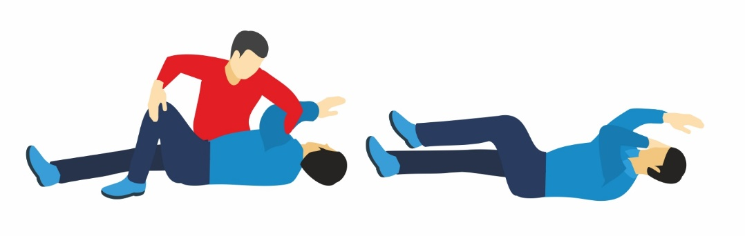

Каждому ученику необходимо раздать карточки с алгоритмом выполнения устойчивого бокового положения (см. Приложение 1).

Отработку практического задания можно производить по два человека.

Педагог делает замечания при неправильном выполнении задания.

**Подведение итогов. Резюме**

— Сегодня мы познакомились с алгоритмом действий при ДТП и правилами оказания ПП пострадавшим. Отработали навыки выполнения устойчивого бокового положения при потере сознания для облегчения дыхания.

Контрольные вопросы:

1. В чем состоит оказание первой помощи на месте ДТП?

2. Перечислите три последовательных этапа оказания помощи.

3. Что следует делать при отсутствии признаков жизни у пострадавшего?

В заключение педагог делает обзор основных интернет-ресурсов по БДД, в которых можно просмотреть информацию об оказании первой помощи. («Зебренок», «Сакла», «БДДдети», ЮИД.рф, «ДДД», «Стопгазета» и т. д.), и рассказывает, чем могут быть полезны данные ресурсы.

В завершение урока предложить ученикам ответить на вопросы анкеты.

**Работа на последействие**

Для сохранения мотивации к изучению оказания ПП пострадавшему при ДТП педагог дает мини домашнее задание — в домашних условиях на родственниках отработать устойчивое боковое положение пострадавшего.

**Информация для педагогов**

Содержание урока

Вводная часть. Рассказать ученикам, где можно приобрести учебные пособия «Первая помощь при ДТП», «Оказание первой помощи пострадавшим».

Основная часть.

Краткий обзор определения этапов действий при ДТП: https://www.youtube.com/watch?v=5w0zv7XOWmU.

Практикум по выполнению бокового устойчивого положения см. по ссылке: https://www.youtube.com/watch?v=7hK9ojFHTmM.

**Модуль 5. Безопасный маршрут**

Сценарий занятия № 11

## **Тема:** «Безопасный маршрут “дом — школа — дом”. Помощь детям при составлении маршрута»

**Цель:** формирование у обучающихся положительного эмоционального закрепления практических навыков работы со схемой безопасного маршрута следования в школу.

**Задачи:**

– обновить знания подростков о правилах составления и использования безопасного маршрута «дом — школа — дом»;

– обучить навыкам, как научить младших школьников пользоваться безопасным маршрутом и составлять индивидуальные схемы движения младшего школьника «дом — школа — дом»;

—научить свободно оперировать понятиями «дорога», «дорожные ловушки», «безопасность», «участник дорожного движения», «пешеход», «пассажир», «водитель», «дорога», «проезжая часть», «тротуар», «пешеходная дорожка», «обочина».

**Рекомендации по материально-техническому обеспечению**

Занятие рекомендуется проводить в тематически оформленном учебном классе.

Рекомендуется использовать мультимедийное оборудование для демонстрации заставок на экран и презентации «Мой безопасный маршрут».

При подготовке к занятию необходимо распечатать для каждого обучающегося карту микрорайона школы, макеты задания, приведенного в сценарии («Дорисуй дорожный знак на предложенных заготовках»).

**Ход занятия**

Педагог:

— Ребята, для вас задание: провести фотообследование школьного безопасного маршрута и внести информацию в свой индивидуальный маршрут «дом — школа — дом».

Для этого вы проделали большую работу по оценке степени безопасности дорожного движения на участках дорог, прилегающих к школьной территории:

– дорожный знак «Дети» (2 шт.) — наличие, состояние, правильность установки (расстояние, высота, освещенность);

– состояние проезжей части, тротуаров и их освещенность;

– наличие остановок и стоянок транспортных средств, объездных путей, влияющих на пешеходное движение;

– наличие постоянных и временных сооружений и предметов, захламленность на территории, прилегающей к школе, влекущая ухудшение обзора, вынужденное нарушение маршрутов детей;

– наличие (при необходимости) и состояние пешеходных ограждений в местах подходов детей к школе;

– наличие и состояние пешеходных переходов и их обозначений (знаки, разметка);

– соблюдение скоростного режима водителями транспортных средств, наличие искусственных неровностей;

– направление движения транспортных потоков (необходимость переключения на другие направления);

– организация дежурства сотрудников ГИБДД, педагогов, родителей, старших школьников и членов отрядов ЮИД (в пределах целесообразности).

**Практическое занятие**

*Нанести сведения, полученные в ходе обследования территории, прилегающей к школе, индивидуальных и общешкольных безопасных маршрутов на карту микрорайона школы.*

Для этого:

– берем карту микрорайона школы;

– на карте специальными условными значками (например, красным флажком, при необходимости — с дополнительной надписью) обозначаем опасные места на схеме;

– обозначаем на карте территорию школы.

Все изменения, произошедшие на территории микрорайона школы, мы отражаем на схеме путем внесения соответствующих поправок, носящих особо серьезный характер (например, вынужденное изменение маршрута школьников из-за производства дорожных работ или строительства жилого комплекса, в результате которого изменилась организация дорожного движения, и т. д.).

Если в микрорайоне школы произошли дорожно-транспортные происшествия (с участием или без участия обучающихся школы), то места этих ДТП должны быть также отмечены на схеме (информацию готовит педагог по данным Госавтоинспекции).

В начале учебного года важно проверить, не изменилось ли что-то в вашем маршруте. Если изменения произошли, важно внести их в свою схему и проверить наличие изменений в общешкольном безопасном маршруте.

Педагог проводит фронтальную проверку работ обучающихся, комментирует итоги и отвечает на вопросы в ходе работы над практическим заданием.

**Самостоятельная работа**

Составить сценарий проведения занятия для младших школьников с использованием разработанной вами схемы безопасного маршрута школы.

На конкретных примерах дорожной обстановки на территории микрорайона школы вы сможете рассказать младшим школьникам о перекрестках, пешеходных переходах, сигналах светофора и регулировщика, дорожных знаках и разметке и т. д., а также расскажете им о безопасном поведении на конкретных маршрутах в школу, домой и по другим направлениям.

**Предлагаемые темы:**

* Дорога и ее элементы
* Участники движения. Правила движения пешеходов
* Правила перехода нерегулируемых пешеходных переходов
* Правила переход регулируемых пешеходных переходов
* Регулируемые и нерегулируемые перекрестки
* Дорожные знаки и дорожная разметка
* Маршрутный транспорт. Остановка маршрутного транспорта
* Правила поведения при посадке, высадке и в транспорте

**Закрепление**

Педагог подводит итог занятия и предлагает для контроля усвоения материала дорисовать дорожный знак на предложенных заготовках.





**Модуль 6. Советы юному пропагандисту**

Сценарий занятия № 12

## **Тема:** «**Советы юному пропагандисту. Что сделать, чтобы все соблюдали ПДД»**

**Цель:** формирование у обучающихся представления о новых формах пропаганды БДД, которые используют современные ЮИДовцы. Создание образовательной среды для положительной мотивации посещения занятий отрядов ЮИД.

**Задача:** рассказать обучающимся об активных сверстниках, которые занимаются пропагандой соблюдения Правил дорожного движения, безопасного поведения на дороге через участие в работе пресс-центра, об организации юных инспекторов движения (ЮИД).

**Рекомендации по материально-техническому обеспечению**

Занятие рекомендуется проводить в тематически оформленном учебном классе (компьютерном).

Рекомендуется использовать мультимедийное оборудование для демонстрации заставок на экран и видеоролика ДДД о пресс-центрах ЮИД.

К участию в занятии приглашается сотрудник Госавтоинспекции.

**Ход занятия**

Педагог:

— Ребята, какой настрой для урока мы выберем сегодня? Давайте улыбнемся друг другу и пожелаем успеха!

Здравствуйте, ребята! Сегодня поговорим с вами о непростой ситуации на дорогах России.

За последние 10 лет наши дороги стали безопасней и комфортней. По предварительным данным, смертность от автомобильных аварий сократилась более чем на треть *(34%, с 27 659 в 2009 г. до 18 214 в 2018 г.).*

В январе 2018 года Председателем Правительства Российской Федерацииутверждена Стратегиябезопасности дорожного движения *(распоряжение от 8 января 2018 г. № 1-р),* определившая приоритеты работы на период до 2024 года, а также провозгласившая идеологию стремления к нулевой смертности на дорогах к 2030 году.

Майский Указ Президента Российской Федерации (от 7 мая 2018 г. № 204)закрепил ее целевой показатель на предстоящий семилетний период — снижение смертности населения от дорожно-транспортных происшествий в 3,5 раза.

Статистические данные 2018 года свидетельствуют о сохраняющихся положительных тенденциях в состоянии безопасности дорожного движения. В условиях ежегодного возрастания автомобильного парка уменьшились основные показатели аварийности, более чем на 4,5% сократилось число погибших *(–4,6%, всего погибло 18 214).* А это почти тысяча спасенных жизней.

По итогам 2018 года количество ДТП уменьшилось на 0,8% (168 099), число погибших — на 4,6% (18 214) и раненых — на 0,2% (214 853).

Я повторюсь, Президентом Российской Федерации поставлена задача — к 2024 году сократить смертность населения в ДТП до уровня, не превышающего 4 человек на 100 тыс. населения.

Предварительно сейчас этот показатель составляет 12,3 погибших. Цель на 2019 год — не более 11,7, что в современных условиях требует принятия наиболее оперативных и эффективных мер*.*

Как инструмент достижения цели Стратегии утвержден Национальный проект («Безопасные и качественные автомобильные дороги»). В его структуру входит 4 федеральных проекта («Дорожная сеть», «Общесистемные меры развития дорожного хозяйства», «Безопасность дорожного движения», «Автомобильные дороги необщего пользования Минобороны России»), в том числе проект «Безопасность дорожного движения»*.*

Практическая реализация национального проекта — новое направление деятельности.

Приоритет в реализации амбициозных проектов — предупреждение детского дорожно-транспортного травматизма. В прошлом году погибло свыше 600 детей! Задумайтесь, это численность детей целой школы!

Гибель каждого ребенка — это трагедия. Поэтому необходимо в первую очередь думать, как сохранить их жизни. И здесь, ребята, мы очень надеемся на вашу помощь. Кто, если не вы, поможет нам, взрослым, объяснить младшим школьникам, вашим родителям и другим участникам дорожного движения важность соблюдения правил дорожного движения!

Вот уже 46 лет существует такое движение, как ЮИД. Сейчас мы с вами вместе можем придать этой работе новый качественный уровень. Одной из новых форм пропаганды безопасности дорожного движения в России является проект «Детский пресс-центр ЮИД».

Скажите, кто из вас слышал о пресс-центрах ЮИД?

Пресс-центр ЮИД — это площадка, созданная для развития и популяризации движения ЮИД в России, а также с целью решения проблемы формирования безопасного поведения участников дорожного движения и снижения количества детей, пострадавших в дорожно-транспортных происшествиях.

Основными задачами деятельности пресс-центра ЮИД являются:

– привлечение новых участников в отряды ЮИД, продвижение деятельности отрядов ЮИД в информационной среде, обеспечение имиджевой составляющей работы отрядов ЮИД;

– содействие формированию профессионального опыта обучающихся в области журналистики и повышению уровня работы школьных СМИ и пресс-центров;

– обеспечение освоения навыков поиска, анализа, обработки и передачи информации, формирование у школьников современных информационных компетенций.

В вашей школе тоже возможно организовать такой пресс-центр, который будет рассказывать всем о работе юных инспекторов движения, которые активно помогают Госавтоинспекции пропагандировать жизнесберегающее поведение.

Для обеспечения работы пресс-центра важно обеспечить:

– выпуск материалов о деятельности отрядов ЮИД, публикаций, направленных на пропаганду безопасности дорожного движения и формирование положительного образа участников дорожного движения, в информационных ресурсах школы, местных изданиях и информационных ресурсах пресс-центра «Добрая дорога детства» (сайт, печатное издание газеты, социальные сети);

– проведение акций и мероприятий для школьников и жителей города;

– взаимодействие с отрядами ЮИД, ведущими деятельность на территории города, региона, России;

– взаимодействие с сотрудником пропаганды БДД Госавтоинспекции в своем районе, проведение совместных мероприятий, информационное освещение работы по пропаганде безопасности дорожного движения среди обучающихся школы;

– участие в региональных и всероссийских мероприятиях, посвященных безопасности дорожного движения, представляя интересы «Пресс-центра ЮИД».

В работе пресс-центра могут принимать участие как школьники любого возраста, так и их родители и педагоги.

Процесс работы пресс-центра достаточно трудоемкий, т. к. его членам приходится посещать мероприятия и нередко в них и участвовать, осуществлять поиск и интервьюирование специалистов, занимающихся профилактикой детского дорожно-транспортного травматизма и безопасностью дорожного движения, и далее освещать это в статьях, новостях, пресс- и пост-релизах.

Работа в пресс-центре позволит вам, ребята, ознакомиться с работой редакции, расширить кругозор, реализовать творческие способности. Юные корреспонденты имеют возможность освещать работу по профилактике дорожно-транспортного травматизма в региональных СМИ, в сети интернет, во всероссийском издании «Добрая дорога детства», тем самым популяризируя основы безопасного поведения на дороге.

Ребята, сегодня нам представилась уникальная возможность организовать пресс-конференцию с участием нашего гостя, инспектора по пропаганде безопасности дорожного движения нашего районного отдела ГИБДД.

Для этого мы сейчас проведем организационные мероприятия в течение нескольких минут и приступим к работе. По результатам пресс-конференции вы напишете небольшую статью об этом, и лучшую мы разместим вместе с фотографией пресс-конференции на страничке ЮИД нашей школы в социальной сети и на школьном сайте.

У нас есть гость — сотрудник Госавтоинспекции, мы можем пригласить директора нашей школы, и вы можете предложить представителей от класса в президиум конференции. Модератором конференции сегодня будет ваш педагог.

Важно сейчас определить тему нашей пресс-конференции. Например — «Безопасность детей на дороге — дело каждого».

Ну и конечно, вы сейчас подготовите по данной теме несколько вопросов к нашим участникам пресс-конференции, на которые хотели бы получить ответы.

Примеры вопросов:

– Какие нарушения ПДД самые распространенные у школьников?

– Как надо поступить, если школьник стал свидетелем дорожно-транспортного происшествия?

– Что может сделать ЮИД для снижения детского дорожно-транспортного травматизма?

– Какое образование надо получить, чтобы работать в полиции инспектором ГИБДД?

– Что надо сделать, чтобы дети при переходе проезжей части дороги снимали наушники и переставали говорить по телефону?

Чтобы задать вопрос, вы должны поднять руку, встать и представиться, после чего внятно и не торопясь задать свой вопрос. После того как вы получили ответ, надо поблагодарить участника.

В ходе пресс-конференции вы должны тщательно записывать ответы участников на ваши вопросы, чтобы потом написать репортаж.

После нашей конференции попрошу вас написать небольшую заметку, которую мы разместим вместе с фотографиями на сайте школы и в социальных сетях.

Например, это может быть так:

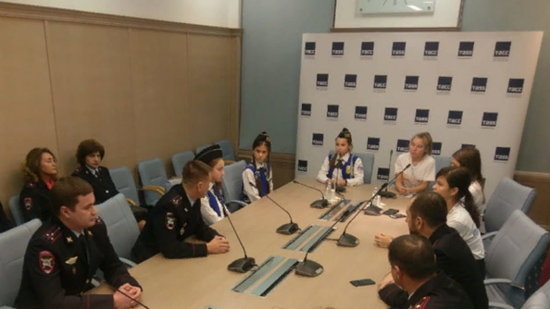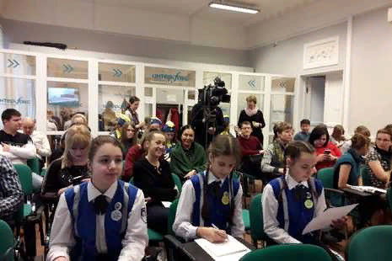

Пресс-конференция прошла в формате прямого общения детей — членов пресс-центра ЮИД и взрослых — инспекторов по пропаганде БДД из 25 регионов России.

ЮИДовцы с огромным интересом отвечали на вопросы инспекторов о проблемах безопасности дорожного движения, путях их решения, выражали свое мнение, рассказывали о деятельности отряда ЮИД, делились впечатлениями. Были задеты такие темы, как проблемы воспитания грамотного пешехода в семье, интерес к соблюдению ПДД среди подростков. Региональные инспекторы по пропаганде БДД с большим интересом выслушивали юных инспекторов дорожного движения, задавали различные вопросы, выражали свою поддержку.

Подводя итоги конференции, ее участники еще подчеркнули, что ЮИДовское движение играет важную роль в формировании у детей и подростков навыков законопослушного поведения на дорогах, а дальнейшее развитие этого движения будет способствовать достижению целей, предусмотренных Стратегией безопасности дорожного движения в Российской Федерации на 2018–2024 годы.

Юнкоры пресс-центра ЮИД

**Закрепление**

В качестве закрепления темы предлагается посмотреть видеоролик о пресс-центрах ЮИД России: https://www.youtube.com/watch?v=4arLcUmfdTQ.